GCOM智慧校园解决方案

深圳市新格林耐特通信技术有限公司
2014年

GCOM智慧校园解决方案 1
第一章 项目简介 6
1.1 概述 6
1.2 需求分析 6
1.3 项目目标 7
1.3.1 出口NAT地址转换性能 7
1.3.2 准确分析出口应用带宽占比 7
1.3.3 精细管控出口应用带宽 7
1.3.4 访问日志记录 7
第二章 整网解决方案概述 7
2.1 方案原则 7
2.2 方案思路 8
2.3 方案解析 8
2.3.1 认证计费 9
2.3.2 出口优化及安全解决方案 9
2.3.3 IP有线网络系统解决方案 9
2.3.4 校园一卡通系统解决方案 10
2.3.5 校园无线覆盖解决方案 10
2.3.6 校园广播及背景音乐解决方案 10
2.3.7 校园应用系统 10
2.3.8 IT运维管理系统 10
第三章 A8000认证计费系统 11
3.1 构建“用户顺心、网管省心”安全高效认证计费平台 11
3.1.1 “用户顺心，网管省心”为产品核心理念 11
3.1.2 注重产品“全生命周期”管理和服务 12
3.1.3 专注高校认证计费市场企业团队优势 14
3.1.4 2010年倾力打造高校认证计费专版 14
3.2 高校认证计费专版介绍 15
3.2.1 A8000万兆高性能认证计费网关 15
3.2.2 高效、安全、稳定、高可用冗余 15
3.2.3 IPv6/v4双栈 16
3.2.4 数字化校园统一身份认证 16
3.2.5 有线与无线认证计费无缝结合 17
3.2.6 打造安全、便利的防私接、防破解客户端 17
3.2.7 基于Web 2.0的B/S版本跨平台管理软件 18
3.2.8 账号管理及控制策略 20
第四章 出口优化及安全解决方案 20
4.1 整网安全与优化解决方案 20
4.2 上网行为管理 21
4.2.1 用户上网日志留存解决方案 21
4.2.2 完整的用户上网日志记录 21
4.2.3 丰富的用户上网行为报表 22
4.2.4 与NAT日志结合的用户溯源方案 23
4.3 多出口链路优化解决方案 23
4.3.1 链路负载过程 23
4.3.2 入站流量负载（外部用户访问内部资源的流量） 23
4.3.3 健康检查机制 24
4.3.4 链路负载算法 24
4.3.5 动态就近性 24
4.3.6 其他算法 24
4.3.7 DNS优化 25
4.3.8 智能路由 25
4.4 内容优化建议 25
4.5 互联网出口安全解决方案 27
4.5.1 入侵检测防御 27
4.5.2 抗DDOS攻击 28
4.5.3 病毒检测防护 28
4.5.4 恶意网址过滤 28
4.5.5 僵尸网络隔离 28
4.5.6 WEB攻击防护 28
4.6 流量分析与控制解决方案 28
4.6.1 流量可视化分析 28
4.6.2 流量趋势分析 29
4.6.3 流量统计分析 29
4.6.4 网外流向分析 30
4.6.5 P2P智能流控 30
4.7 业务质量分析解决方案 31
4.7.1 业务质量分析 31
4.7.2 业务内容分析 32
4.7.3 应用分布分析 32
4.7.4 热点内容分析 32
4.7.5 重点网站监控 32
第五章 IP网络系统解决方案 33
5.1 校园网需求设计需求 33
5.2 核心骨干网络方案设计 35
5.2.1 有线无线网络核心架构 35
第六章 校园一卡通系统总体设计 37
6.1 网络结构设计 37
6.1.1 总体网络结构设计 37
6.1.2 子系统网络结构设计 40
6.2 软件结构设计 40
6.2.1 软件层次结构 41
6.2.2 软件应用结构 42
第七章 校园无线网建设 47
7.1 项目背景 47
7.2 系统分析 47
7.3 系统结构图 48
第八章 全面覆盖无线解决方案 49
8.1 无线网建设现状 49
8.2 无线方案结构 49
8.3 方案特点 49
8.3.1 高密度接入问题 49
8.3.2 大规模部署问题 49
8.3.3 无线安全特性 50
8.3.4 设备可靠性 50
8.3.5 无感知认证方案设计 50
第九章 广播工程系统设计方案 51
9.1 工程系统分析 51
9.1.1 系统分析 51
9.2 系统介绍 52
9.3 工程系统设备清单 63
9.4 工程系统功能说明 67
第十章 校园应用系统 70
10.1 建设规划 70
10.1.1 总体设计 70
10.1.2 建设目标 70
10.1.3 指导思想 71
10.1.4 建设原则 71
10.2 建设内容 72
10.2.1 数字校园基础平台 72
10.2.2 学生工作综合管理平台 75
10.2.3 人事管理系统 90
10.2.4 固定资产管理系统 93
10.2.5 移动数字校园 104
第十一章 IT运维管理系统规划 106
第十二章 成功案例 108
12.1.1 湖南大学校园网 108
12.1.2 宝鸡文理学院校园网 108
12.1.3 重庆电子信息技术学院校园网 109
12.1.4 中国科学技术大学无线校园网 109
12.1.5 合肥师范学院无线校园网 110
12.1.6 中国人民解放军南京陆军指挥学院无线校园网 110
第十三章 主要设备介绍 111
13.1 公司介绍 111
13.2 设备介绍 112
13.2.1 GN-A8000万兆高性能认证计费网关 112
13.2.2 S8600-08高密度万兆核心交换机 113
13.2.3 S5650 系列万兆安全路由交换机 114
13.2.4 S2600 系列运营级百兆接入交换机 114
13.2.5 全系列Wlan产品 115

项目简介

概述
在全国范围内，教育行业正在投资数十亿资金来提高高校信息化建设，并致力打造21世纪最好的数字化校园。数字校园是新世纪新型的大学模式，是校园信息化建设的高级阶段。“数字校园”是用层次化、整体的观点来实施校园信息化建设，将校园网上信息进行更好的组织和分类，让用户在网上快速发现自己需求的信息。为师生提供网上信息交流环境，让管理人员科学地、规范地管理自己的数据，并将这些信息方便地发布出去。它是在传统校园的基础上，利用先进的信息化手段和工具，将现实校园的各项资源数字化，形成的一个数字空间，使现实校园在时间和空间上延伸。它是以网络为基础，从环境、资源、到活动的全部数字化校园网络及其应用系统构成整个校园的神经系统，完成校园的信息传递和服务。在数字校园里，可以通过现代化手段，方便地实现学校的教学、科研、管理、服务等活动的全部过程，从而达到提高教学质量、科研水平、管理水平的目的。
数字化校园简单来说其实可以定义为三位一体，即为教学、科研和管理提供全方位的信息服务。

需求分析
通过对校园网的充分了解以及考虑学院的具体需求，本项目建设注重以下几个方面：
1）、稳定可靠性
教学教育信息化越来越广泛，与学校日常教学工作紧密相连，要求校园网核心设备具有极高的稳定性和可靠性，以保证业务的正常开展。
2）、安全性
在网络稳定可靠的基础上，还要考虑到网络的安全性，需要有效地抵御病毒的攻击，同时具有日志记录log功能等，保证整个网络的安全运行。
3）、实用性和先进性
在医疗卫生系统的信息化建设中，需要网络设备是成熟的产品，并经过大量实际应用的检验，同时还需要具有一定的先进性，保证整个网络在未来几年内能满足新的业务需求。
4）、可扩展性
在网络设计时需要考虑到整体网络的可扩展性，以保证后续的扩展需求。
5）可管理性
先进的网络同时需要简单方便的维护管理，简化和降低网络的管理成本，提高网络效率。

项目目标

出口NAT地址转换性能
- 联通广域网带宽升级到1000M；
- 高性能BRAS保证出口畅通；

准确分析出口应用带宽占比
- 多少用户在使用哪些应用；
- 每种应用占用了多少带宽资源。

精细管控出口应用带宽
- 保证教学、办公、科研的关键应用；
- 分时段限制P2P应用流量。

访问日志记录
公安部要求对所有校内用户访问校外进行行为记录，因此需要有一套高效的日志管理系统对出口设备的NAT日志进行收集，通过图形化查询界面快速查找相关日志信息。

整网解决方案概述
这一章节概括性的描述了校园网的整体组网和组成构件，在后面的章节里面会对每个功能模块做详尽的说明和分析。

方案原则
在本项目实施中，GCOM通信遵循如下的原则：
• 高速 - 通过出口设备及带宽升级，为校园网出口有效提速；
• 智能 - 对出口各种应用进行精确的智能识别；
• 精细 - 对出口进行基于用户及应用的精细化带宽管控；
• 易管理 - 通过图形化界面可简单、快速的查找相关用户的访问日志。

方案思路
针对学院网络存在的问题和矛盾，GCOM通信在充分调研并论证的基础上，确定了以下建设思路：
- 100M/1000M到桌面，300M无线AP；
- 联通千兆出口广域网链路带宽；
- 策略路由与NAT功能分离，采用专用的高性能NAT路由设备，提升出口网络NAT的性能；
- 增加应用带宽控制设备，对出口各种应用进行智能识别，实时监控出口各应用的带宽占用情况，为制定动态的带宽分配策略提供数据依据；
- 通过应用带宽控制设备，实施动态带宽分配，控制P2P应用对出口带宽的过量占用，保障关键业务应用的带宽分配；
- 部署日志审计系统，与现有认证计费系统进行联动，提供基于实名用户的访问日志记录与审查，以符合公安部的日志记录要求。

方案解析
本方案采用全新的产品和校园网方案，建议的整体网络拓扑如下：
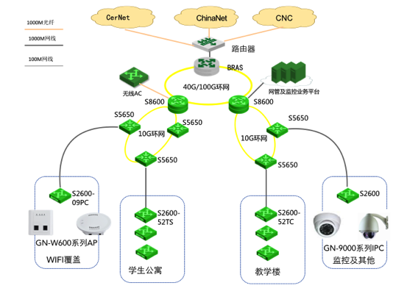
图3-1 整体网络拓扑
主要包含如下几大系统：

认证计费
认证计费系统GN-S8000-PRS与出口路由器组成圆锥形的网络框架，骨干数据流积聚于出口路由器。

出口优化及安全解决方案
GCOM应用层网络设备将帮助建立面向用户的运营网络，打造用户可识别、体验可感知、业务可控制、安全可保障的校园网智能化管道。

IP有线网络系统解决方案
骨干核心交换机采用S8600-08提供全面的业务支撑，提供高效、高可靠的主干网络。
汇聚设备采用S5650系列万兆交换机，提供汇聚环网，满足宽带、WIFI、监控、背景音乐等多种业务的需求。为智慧校园后续的业务开展提供有力的网络支撑。
接入层采用可网管的S2600系列交换机，该系列交换机提供运营级的稳定性。在运营商及行业市场得到的广泛的使用，具有极高的产品稳定性。并且，与统一网管平台配合，可以实现精细化的管理，为整网的管理和维护提供便利。

校园一卡通系统解决方案
一卡通系统是一个复杂的信息化系统，他由多个不同的子系统构成，且要与多个不同的第三方应用系统连接。所以，一卡通系统的不同部分对于网络有着不同的要求。一方面，一卡通系统与校园内部的各种信息化应用都密切相关，所以，他必须要能与校内的其他第三方应用系统有着安全的网络连接，要接入校园网。另一方面，一卡通系统是一个包含金融服务的系统，有较高的安全性要求，需要使用独立网络。第三方面，一卡通系统还是一个服务系统，需要面向公众开发，需要接入互联网。GCOM一卡通系统的设计必须考虑上述多方面的要求，满足校园应用的全面需求。

校园无线覆盖解决方案
本项目方案设计遵循技术先进、功能齐全、性能稳定、节约成本的原则。并综合考虑施工、维护及操作因素，并将为今后的发展、扩建、改造等因素留有扩充的余地。针对宿舍网和办公网两种不同的场景，进行针对性的根据不同区域特点，对应布放智分型AP、放装型AP、和室外型AP。

校园广播及背景音乐解决方案
按照国际流行趋势，公共广播系统将背景音乐广播系统和消防紧急广播系统合二为一。正常情况下，公共广播系统除了具有播放背景音乐、广播通知等背景音乐广播系统功能以外，在遇到消防报警时，能对出事区域实现自动选区或手动选区进行紧急广播。

校园应用系统
数字化校园是以网络为基础，利用计算机技术、网络技术、通信技术等的信息化手段和工具，实现从环境(包括设备、教室等)、资源(如图书、讲义、课件等)到活动(包括教、学、管理、服务、办公等)的全部数字化，从而构建一个数字化的校园环境。我们结合学院现有的建设基础及需求，并充分考虑将来的扩展和升级，制定了符合学院教学和管理特点且具有高度可扩展性的数字校园整体技术架构。

IT运维管理系统
GCOM网络GBNVIEW运维管理系统可扩展提供完善的知识库，以支撑学校运维体系的建设。遵循ITIL、ISO20000标准，支持未来基于IT运维管理系统中的事件管理、配置管理、计划任务管理三大功能的扩展，形成统一的IT运维管理系统。

A8000认证计费系统

构建“用户顺心、网管省心”安全高效认证计费平台

“用户顺心，网管省心”为产品核心理念
GCOM产品和方案在过去十年也发生了很大的提升和优化，跟随宽带网络的发展步伐。关注的重点是校园网络的建设，以高性能计费网关作为龙头，配合校园宽带运营计费平台，为各类型校园网络提供可运营、可管理、可盈利的解决方案，高校客户达到900多个，而宽带认证平台的角色越来越重要。
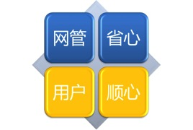
随着校园网络初步建成，网络中心关注的重点从网络建设转移到网络保障、安全、应用和运营；而最终用户，已经对网络有严重的依赖性，十分关心使用网络的质量和体验。所以GCOM的宽带认证平台的核心目标是：用户顺心，网管省心。那如何才能打造一个用户顺心和网管省心的认证计费系统呢？GCOM主要可以归结以下几点：
用户顺心
用户顺心指的是终端用户，即最终的使用群体；而在高校里面，用户主要就是广大师生，GCOM认证计费系统要做到的就是让广大师生满意，从用户桌面认证客户端到认证计费运营支撑系统平台，再到A8000 B-RAS认证计费网关，再到第三方接口等等，我们都要把系统做到“尽善尽美，滴水不漏”，要把用户的体验放在第一位，以用户的感受为依归，凭借GCOM丰富的经验和专业的售后团队，为用户提供最优质、最可靠的服务。
从GCOM软件上看，例如认证客户端方面，我们的售后客服人员7 X 24小时在线，实时、耐心地为用户解答客户端认证时遇到的问题，诸如账号密码错误、错误代码分析、网络连接问题、兼容性等问题，并提供我方整理的FAQ和客户端安装使用说明给用户查阅，根据用户需要提供客户端二次开发定制服务，如遇到1级故障GCOM方会马上启动紧急服务机制，4小时内派遣技术人员提供现场服务，并于本部成立客户故障处理专案小组，务必在短时间内解决用户遇到的问题，问题处理完成后提交完整的服务报告和故障分析等相关文档或资料进行备案。
网管省心
网管省心则指的是信息中心（网络中心）领导和老师。随着校园信息化建设发展得如火如荼，高校信息化系统也是越来越多，如校园一卡通、OA系统、邮件系统、信息发布系统、图书馆管理系统、教务系统等等，诸多信息化系统大部分都需要由网络中心老师负责管理和维护，除了应用系统的维护以外，网络中心老师主要的任务还是维护基础校园网络的稳定和优化，高校中少则几百台，多则上千台网络设备需要网络中心老师来维护，所以说校园网的稳定、信息化的完善，这与信息中心老师是密不可分的，而信息中心老师又是高校教务工作系统中最吃力不讨好的工作，信息中心老师所承受的压力可想而知。
GCOM2010年提出的让“网管省心”针对的就是网管老师，如何减轻他们对认证计费系统的维护量，如何能让他们用得更加方便，如何让减少他们的工作量并提高工作效率等等，都是GCOM现在和将来需要面对和解决的问题。
在我们900多家高校网管老师对我们系统的使用中发现，不少网管老师认为GCOM管理系统采用C/S架构，不论在系统配置还是用户管理中都不十分方便，C/S架构确实在互联网高速发展的时期已经跟不上时代的脚步，GCOM也认识到了这一点，我们在2010年就作出了响应，这年是GCOM用户高速发展的一年，更是GCOM实现自我跨越的一年，在这一年里我们发布了高校认证计费专版，该版本摒弃近10年的C/S架构，新系统基于WEB2.0的B/S架构，不但采用全新的架构来开发系统，发挥了B/S版本应用方便，配置灵活，可视化强的特点；更是把原来C/S架构中系统配置不直观，用户管理不方便，应用功能找不到和一些配置误区及漏洞给完完全全的改进了，最重要的是该版本是专门针对高校应用特点而开发的，不论系统功能还是性能都是比以前版本有了质的飞跃，我们相信2011年高校认证计费专版一定会让网管老师耳目一新，更加让老师们大大的省心！

注重产品“全生命周期”管理和服务
GCOM与校园网络共同成长
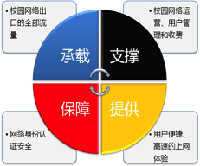
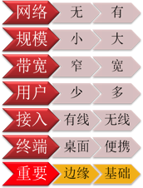

关注校园网络“全生命周期”的不同需求
学校的园区、网络和出口的规模不断扩大，而老师的编制并没有同步扩大，高校网络安全保障问题是网络中心的老师目前最为关心的问题：如何从各个环节来保障校园网络的正常运作，降低老师的工作量，提高自动化管理的程度呢？
GCOM新一代产品校园宽带认证平台的重点，不光是关心网络建设阶段，更要关注到网络发展的全生命周期：“建设—运营—保障—应用—再建设” ，GCOM为各个不同的时期都提供精心的服务和长期的支持


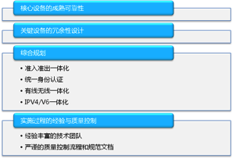
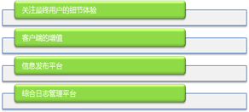
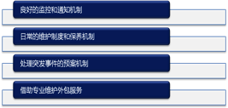

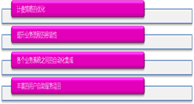


专注高校认证计费市场企业团队优势
通过多年的积累和优化，GCOM的优势在不断扩大，不仅体现在产品优势，更重要是体现其企业长期积累的优势：员工从业素质和经验，员工和分支机构数量，专业知识与服务意识，团队配合与流程优化，产品质量与风险控制，持续稳定的企业发展，正是多重的优势，造就了GCOM“宽带计费第一品牌”的美誉。
GCOM现总公司位于深圳，并在广州、上海、成都、西安、武汉等地有直属办事处，公司宽带认证计费业务覆盖全国200个城市，终端用户上百万，是国内适用范围最广，覆盖用户最多的宽带认证计费的领头羊；现有员工近200名，服务部门主要有售前咨询部、售后服务部、研发部、测试部、生产部等，并设有独立的质保部门对各个服务和生产环节进行严格的监督和跟踪，务求让产品精益求精，服务细微体贴，使用户用得放心，服务称心。

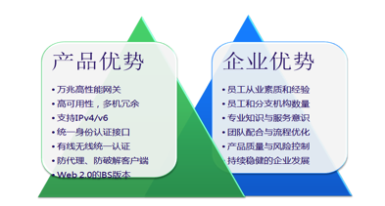

GCOM下一个十年的目标，是继续开发更加适合校园网络发展的产品，努力为校园网络提供更优质的保障服务，关注校园网络的应用和增值。

2012年倾力打造高校认证计费专版
GCOMB/S和C/S版本丰富了我们的产品线，使系统配置和管理上更加直观，基于WEB2.0技术开发的应用系统使用户使用更加轻松和便利；双架构版本的支持为用户提供了更多的选择空间，用户可以根据自己的需求，选择自己合适的管理系统；该版本在继承原有C/S版本功能的基础上，还增加了很多人性化的功能，如快速配置指引，即通过该指引完成网关基本和常用的功能配置，该功能简化了系统配置步骤，使网关能在最快的时间内配置完成并为用户提供接入认证计费服务，大大提高了网管对网关配置的工作效率；Web信息发布功能独立成为一个系统配置模块，修正了传统C/S版本信息发布不方便且经常误发和漏发的情况，使信息发布更加便利，丰富了高校信息服务系统，B/S版本新增的功能还有很多很多，这些都是GCOM高校的核心理念“网管省心”的最好阐释。

高校认证计费专版介绍

A8000万兆高性能认证计费网关
设备采用多核技术，比上一代产品性能提高2-3倍；
产品采用4核CPU，双操作系统的平台，继承了原有GOS平台系统优异的稳定和高性能的优点，以GOS为核心的同时又采用了开放的linux操作平台作为应用开发平台，支持IPv4/v6双栈技术，单向最高可达5G，Smartbit测速最高实现了双向10G（即万兆的全线速转发能力），转发能力比GCOM 2133 B-RAS提高4-5倍，比上一代GCOM A8000 B-RAS千兆型号提高2-3倍，全双工64字节包转发率达到100％，真正实现万兆线性转发。

高效、安全、稳定、高可用冗余
GCOM A8000采用双操作系统的平台，继承了原有GOS平台系统优异的稳定和高性能的优点，以GOS为核心的同时又采用了开放的linux操作平台作为应用开发平台，GOS内核在防病毒、防Dos攻击和Http拒绝服务攻击充分保障了核心网服务的安全。
GCOM A8000支持链路汇聚和负载均衡功能，能够灵活适应日益复杂的校园网网络环境，特别是在运营商经过多年发展后，并发用户数和流量大大增加，GCOM A8000 B-RAS为客户提供高性能和低成本的组网方案，大大提高客户的设备投资利用率。GCOM A8000 B-RAS最多可支持6个千兆网络端口，可支持双进双出的端口配置模式，另外两个千兆网络端口可用于两台GCOM A8000之间数据同步，满足chunk链路环境下负载分担环境。GCOM A8000 B-RAS端口支持链路聚合功能，两条1G捆绑可以满足单台设备单向2G双向4G的流量，此功能足以体现了A8000的高效和高可用性。
GCOM A8000支持Radius Cache功能，作为接入服务器应用时，当Radius Server出现当机或者故障，A8000会自动触发Cache功能，此时A8000会自动同步最近一次故障前用户的账号和密码信息，从而保证原有用户上网业务不受影响，大大提高了网络的稳定性。
GCOM A8000可配合交换机负载均衡模块或GCOM A8000 LBS网络负载均衡器，实现多网关负载均衡，将大并发用户和大流量进行动态均衡分发，极大地提高了访问速度，为企业和运营商网络提供了一个高性能的负载均衡解决方案。

IPv6/v4双栈
IPv6(Internet Protocol Version 6，即网际网路协定版本6)也被称作下一代互联网协议，它是由IETF设计的用来替代现行的IPv4协议的一种新的IP协议。IPv6是为了解决IPv4所存在的一些问题和不足而提出的，同时它还在许多方面提出了改进，例如路由方面、自动配置等方面。新一代GCOM A8000 B-RAS全面支持IPv6，完全满足新一代IPV6网络认证计费和运营管理需求。同时，北京GCOMGCOM A8000 B-RAS是国内首个通过IPv6 Ready第二阶段增强金牌认证的宽带认证计费产品。

数字化校园统一身份认证
随着高校信息化建设的脚步日益加快，数字化校园建设在各大高校如火如荼的进行着，数字化校园建设最重要的环节当属高校一卡通和高校宽带认证计费系统，GCOMGCOM宽带认证计费系统支持与多种认证系统通过LDAP或RADIUS进行对接，2008年至今，已经和新中新、三九、鑫三强等国内主流知名校园一卡通公司完成对接，能实现校园卡统一身份认证、收费、业务办理、圈存等业务，并成功与深圳大学、河海大学、北京联合大学、云南财经学院等综合性大学完成校园卡对接。
在与深圳大学新中新校园一卡通对接的项目中，更是实现了认证与计费全业务接口无缝衔接，从认证方面，深圳大学师生宽带认证时只需要输入校园卡的查询密码即可通过认证，实现以校园卡为信息化建设核心，并与认证计费网关实现统一身份认证平台；从计费方面，GCOM开放了计费业务全接口，实现了刷卡开户、收费、扣费、定期圈存和自然月结算策略（运营商通用计费策略）以及缴费自动触发开户等个性化功能，以上举措让深大师生在校园宽带上的使用更加便利，缴费更加方便，计费更加准确合理，极大促进了数字化校园与宽带认证系统整合的步伐。

有线与无线认证计费无缝结合
21世纪初期传统高校校园网基本上都采用以太网方式部署，组网形式单一，教务区和学生区也都是LAN或者DSLAM有线组网方式，无线网络在高校基本很少会应用到。随着网络技术的日新月异，无线终端越来越微型化和新型化，以及高校数字化建设的发展，无线网络的应用得以高速发展，特别是在高校校园网中更是层出不穷，各大高校都争相在有线网络的基础上架构无线网络，并覆盖校内热点区域甚至是全校。
GCOM抓住无线网络高速发展的机遇，并大力发展无线应用产品，现已实现有线与无线认证计费系统无缝联动，针对无线终端的需求开发了AC Portal无线认证门户系统，该产品支持市面上绝大多数的无线终端接入，如上网本、PDA、手机、PSP、Ipad等便携式无线终端，为其推送个性化的登陆页面和提供认证服务。AC Portal现已广泛应用于各大运营商无线网络中，为运营商用户提供接入认证。
高校对无线产品的应用需求也越来越迫切，而作为一直致力于打造最好的数字化校园，2011年26界世界大学生运动会赛事承办点之一的深圳大学，2010年全校热点区域均覆盖了无线，为了满足师生和大运会对无线校园网认证的需求，2010年深圳大学采购了GCOMAC Portal无线认证门户系统，并应用于校内热点区域，该系统兼容深大原有认证计费系统的管理功能和一卡通认证，使全校师生充分体验到无线校园网络与有线网络融合带来的乐趣。

打造安全、便利的防私接、防破解客户端
GCOM的防用户私接代理技术采用与接入服务器实时通讯的客户端本地检测方式，客户端软件实时检测用户PC的上网行为特征，如果发现有符合代理私接特征的行为，则通知接入服务器停止该用户的接入。该技术具有以下特点：
1. GCOM的防用户私接代理技术是目前同行业中成熟度最高，覆盖用户终端数最大的防私接代理技术，共有180多家有线电视台宽带网、70多家电信运营商、500多家高校使用GCOM防代理技术，涵盖近百万终端用户；
2. 控制实时性，一旦检测有通过私接代理的用户，实时停止该用户的接入权限；非其他厂家事后溯源型的防代理技术，需要时间积累才能定位和控制；
3. 部署简单灵活，适用于各种复杂的网络结构，部署时应不影响整个校园网的结构，不需改动接入服务器和网络设备的网络配置
4. 支持多种认证方式的用户环境，包括PPPoE、802.1x等，为网络管理者提供完整的防非法私接解决方案；
5. 防代理客户端和插件兼容性强，支持Windows vista和Windows 7等新的操作系统，同时支持各种版本的Linux系统，特别是适应高校校园网这种用户操作系统众多的使用环境。另外还兼容个人电脑上各种常见的防火墙和防病毒软件，如卡巴斯基、诺顿、金山、360安全卫士等。
6. 需具备易升级、防破解的功能，能在短时间内解决因代理软件更新导致的无法防止某些代理软件接入的问题；
7. 采用接入服务器和防代理客户端互为绑定的方式，接入服务器实时检测防代理客户端的工作状态；
8. 防止代理私接的类型全面，包括软件代理、宽带路由器代理、互联网共享等；
9. 系统还支持防DHCP干扰功能，解决了内部非法DHCP服务器干扰，启动该功能后，只要用户正常获得合法IP后，客户端会自动记录合法的DHCP服务器，以后就不会再获得非法的DHCP发出的IP。

基于Web 2.0的B/S版本跨平台管理软件
GCOM基于Web.20平台开发的B/S校园专版功能强大，界面美观，系统管理员登录窗口采用悬浮式设计，并配以淡绿色为背景，让人感觉整体大气和优雅并重。
进入管理界面后，系统采用多通道多入口的直观方式部署各个功能要素，其中包括用户管理、后台管理、网关管理和查询统计4大项，每一项都以列表式展开，让网管人员一目了然，并且当中都具备快速配置指引，使高校老师能快速和准确的配置所需功能，从而大大提高其工作效率，如下图所示。
用户管理：
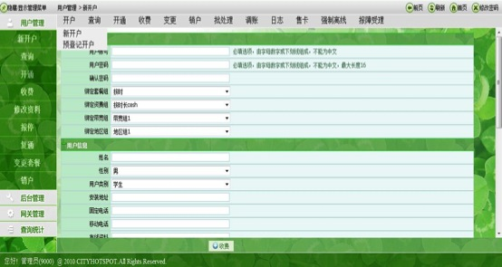
后台管理：
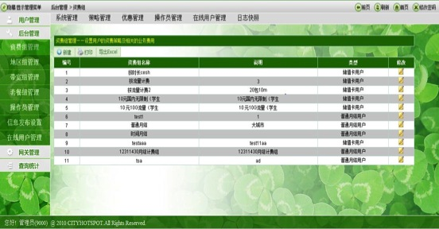

网关管理：
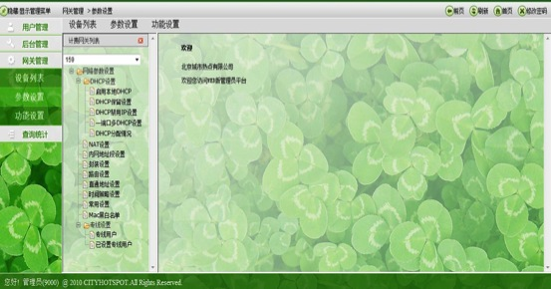

查询统计
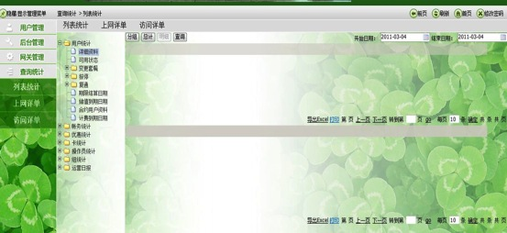

账号管理及控制策略
为了加强学生上网管理，一方面要能够准确定位上网的学生，另一方面要能使学生账号只能在某个网络位置上网，促使其规范上网，这需要认证计费系统能够将账号绑定用户所在的网络设备所在的位置参数，如VLAN、MAC、交换机端口、交换机IP等。
GCOM A8000 B-RAS的GCOM客户端软件，能够透过三层绑定用户MAC，配合接入层交换机，利用通用的RADIUS认证协议，能够有效绑定交换机IP、交换机端口、VLAN等。
另外，GCOM A8000 B-RAS具有丰富的基于组或用户的控制策略，如使用量限制、带宽策略、服务策略、基于目标地址的访问时间策略等等，满足校园网内各种不同层次用户的管理需求。
能够对不同用户授予不同权限，是提供多层次服务的基础，否则整个网络就像就像汽车，自行车和行人都挤在一条没有红绿灯的高速公路上，无法体现宽频网络的优势。包括带宽授权，可以控制每个组内的用户进行上、下行带宽；服务授权，即控制每个组内的用户访问不同的目标地址可以享有不同的带宽；功能授权，既控制每个组内用户不同时段具有的不同的访问功能，如上课时间不能访问QQ等。
支持控制账户TCP/IP连接数、是否允许使用代理、是否自动绑定其IP/MAC地址、限制使用时长、允许单账户多人同时使用、支持基于时间策略、节假日优惠、赠送。

出口优化及安全解决方案

整网安全与优化解决方案
在移动无线网络快速发展的今天，固网宽带的建设从未停止过。随着“宽带中国”战略的发布，宽带首次成为国家战略性公共基础设施。传统网络层设备仅关注网络的连通性及链路的可靠性，无法感知用户及应用并进行精细化的管理与运营，GCOM应用层网络设备将帮助建立面向用户的运营网络，打造用户可识别、体验可感知、业务可控制、安全可保障的校园网智能化管道。

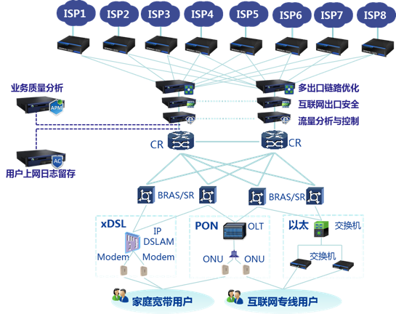

上网行为管理

用户上网日志留存解决方案
在校园网汇聚层或核心层通过端口镜像或旁路分光的方式将流量复制至用户上网日志留存设备，用户上网日志留存设备通过对流量的应用层深度解析可获取用户的上网账号、源IP地址、URL记录及其他上网行为记录，设备内置存储可保存日志信息，并可通过对接外置数据中心实现扩展，以满足公安部或其他监管部门保留用户行为日志60天、用户上网日志追溯等要求。

完整的用户上网日志记录
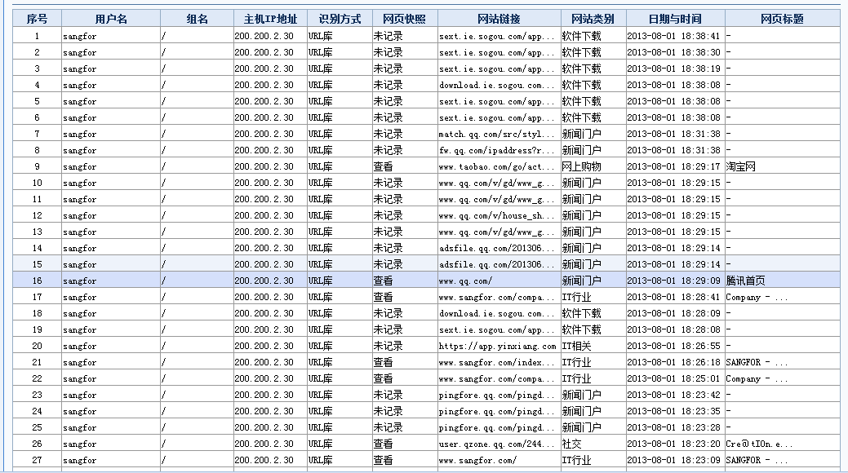
网页访问：用户访问的URL地址、网页标题、时间等内容，能够完全监控与记录。同时，通过网页快照功能，直观展现网页内容，便于管理人员快速查看。
邮件收发：对于Webmail或邮件客户端收发邮件，能够记录邮件的时间、发件人、收件人、标题、正文内容和附件等，附件内容可提供下载做进一步审核。
微博论坛：对于微博、社交论坛发帖不仅能够根据关键字进行过滤，发布的内容也能全面记录，准确还原发帖内容，提高可读性。
SSL加密应用：同时，对于经过SSL加密的webmail外发邮件、SSL加密的SMTP/POP3，AC可以基于关键字过滤和内容审计记录。
以上记录功能，针对不同的用户、用户组，通过数据简单的勾选，即可完成差异化的行为审计功能。

丰富的用户上网行为报表
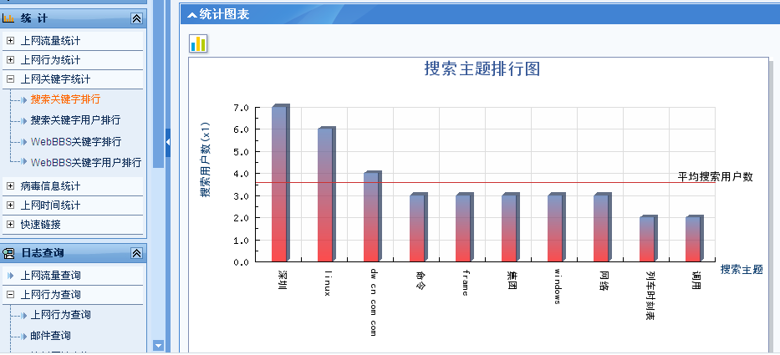
通过统计报表功能，将直观的获得关于流量、邮件收发、上网时间、网络行为等方面的详细的报表和图形化统计结果，并且支持导出PDF等文档、Email投递等功能。
通过数据中心的内容检索工具，可以实现类似Google一样的内容搜索，从海量日志中查询需要的日志记录，并且支持高级搜索，支持订阅和自动Email投递功能，极大的方便了管理者的使用。

与NAT日志结合的用户溯源方案
由于IPv4地址资源有限，导致用户不得不在校园网上部署NAT以解决IPv4地址不足的问题，此时如果用户上网日志留存设备部署在NAT之后，则根据用户的上网行为无法直接溯源出用户NAT前的源IP地址。
GCOM用户上网日志留存设备可与NAT设备的NAT日志记录进行结合，通过时间戳、用户目的IP、目的端口等信息的匹配，实现用户上网行为与用户NAT前的源IP地址的关联，满足在NAT环境下用户上网行为溯源的问题。

多出口链路优化解决方案
校园网出口往往需要租用多个运营商的多条出口链路，为提升多条出口链路的稳定性和可靠性，消除单点故障，在校园网出口部署GCOM多出口链路优化设备可以实现多条链路的负载均衡，包括出站流量的负载均衡及入站流量的负载均衡。

链路负载过程
出站流量负载（内部用户访问互联网资源的流量）
GCOM多出口链路优化设备接收到内网用户访问的流量以后，可以根据预先设定负载策略将访问电信的资源的出站流量分配到电信的链路之上，并做源地址的NAT，（可以指定某一合法IP地址进行源地址的NAT，也可以用多出口链路优化设备的接口地址自动映射），保证数据包返回时能够正确接收；同理，其它的访问的流量会通过相应策略会被分配到其它的运营商链路之上。
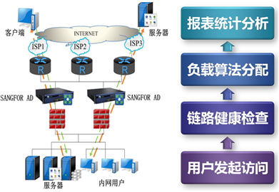

入站流量负载（外部用户访问内部资源的流量）
通过在域名注册提供商处修改域名NS记录，GCOM多出口链路优化设备获得域名解析权，GCOM实现一个域名绑定多个运营商的公网地址，负责解析来自多个运营商用户的域名解析请求。
根据实现设定负载策略可以实现，如电信的用户通过电信的线路访问内部资源，联通的用户通过联通的线路访问内部资源；GCOM多出口链路优化设备还可以通过两条链路做反向查询，根据RTT时间判断链路的好坏，并且综合以上两个参数返回相应的IP地址。
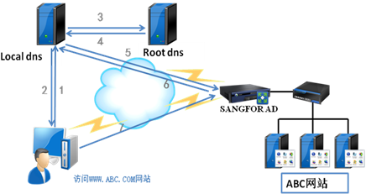

健康检查机制
通过多个Internet站点的可达性，来共同判断一条链路的状况。例如，通过电信线路检查www.sina.com、www.sohu.com以及www.qq.com的TCP 80端口，并对检查结果做“或”运算。这样，只要其中一个站点可达，即可表明链路状态良好。该方法避免了ICMP检查的局限性，也避免了单一站点检查带来的单点失误。在检测发现链路中断时可自动将用户流量平滑切换至其他链路，保证用户业务不中断。

链路负载算法
为保障校园网用户在访问资源时，能够被引导至“最优”的链路负载，GCOM多出口链路优化设备需要对用户到各站点之间的距离、延时、及当前数据中心的负荷等众多因素进行分析判断。支持静态和动态两种就近性方法，两种方式可以并存使用。
静态就近性
搜集全球的IP地址并形成地址库，能够实现实时更新；当用户访问目标IP属于哪个运营商（或地区），就为用户选择这个运营商（或地区）的链路。
当用户请求没有包含设备的地址库中时，将会主动查询该地址所属地区（或运营商），匹配之后再根据静态就进行为用户选择链路。
如果上述两种方式都无法判别用户请求IP所属地区（或运营），则直接使用动态就近性。

动态就近性
当用户发起访问请求时，通过综合考虑各数据中心与请求地址之间的路由节点数量、数据传输的延迟和数据中心链路的实时负荷，准确计算出最佳路径，将用户引导至最佳的数据中心。

其他算法
为方便维护人员能够根据自身需求选择相应的链路分配策略，还支持如下算法：轮询、哈希、加权轮询、带宽比例、首个可用、加权最少连接、加权最小流量、基于时间段负载算法等。

DNS优化
当网络出口部署了多条互联网链路后，内网用户在上网的时候由于普遍都填写其中某一运营商的DNS服务器，于是大部分的用户都被分配到同一条出口链路上，使得该链路一直处于繁忙状态，进而导致该链路上的用户访问速度下降，而另一条链路却处于闲置状态。链路利用的不均衡，一方面造成互联网资源的闲置浪费，另一个方面内网用户的访问体验无法得到切实保障。
GCOM DNS透明代理技术可以有效解决以上由于DNS利用率不均造成的问题。不论内网用户使用哪家运营商的DNS服务器地址，GCOM多出口链路优化设备都可基于负载均衡算法来代理内网用户进行DNS请求转发，使得多个运营商的DNS服务器使用趋于均衡，避免单运营商DNS解析出现单一链路流量过载，从而平衡多条运营商线路的带宽利用率。

智能路由
在网络出口部署了多条互联网链路后，运维人员为保证各条链路的利用率，常常要指定专门的链路用于特定的业务访问。例如，当内网终端访问某些在线视频网站的时候，一律走指定的专用链路出站，以保障访问体验。此时通过智能路由功能，管理员可以根据时间计划、访问目的域名等因素来配置出站链路，提供远比普通策略路由更为灵活的链路调用机制。
- 支持基于五元组条件（源IP地址，源端口，目的IP地址，目的端口，传输层协议号）来配置出站访问的链路调度策略；
- 支持基于管理员自定义的时间计划来配置出站访问的链路调度策略；
- 支持基于目的域名或ISP地址段来配置出站访问的链路调度策略。

内容优化建议
随着网络的飞速发展，从2000年至今，网络的流量模型及应用模型均发生了较大的改变。根据权威统计，2011年，互联网每月产生的流量为280亿GB，这个数字在2015年将翻4倍。其中，视频流量将占据61%。在流量飞涨的背后，实质上是应用模型和用户行为的变化——从早期的聊天、浏览网页，到后来的各种应用软件、各种业务系统。因此，为了提高最终学校网络用户师生的体验，需要 “疏堵结合”的理念，使用Cache内容缓存加速设备。通过分析用户访问资源的热度，将热点资源缓存在本地。后续学校师生用户访问该资源时，直接从本地读取即可，从而提高了用户的访问速度，并节省出口带宽。
具体参数要求：

硬件规格 | 存储磁盘≥16T
硬件规格 | 系统硬盘≥120G SSD
硬件规格 | 硬盘槽位数≥8
硬件规格 | 网络接口≥4千兆电口+4千兆光口，可扩展2万兆口
硬件规格 | 网络接口中光口需支持电口SFP和光口SFP
硬件规格 | 配置USB接口≥6个
硬件规格 | 内存≥32G
硬件规格 | 1+1冗余电源
产品功能 | 支持HTTP文件下载缓存加速
产品功能 | 支持热点HTTP文件预缓存功能
产品功能 | 支持主流智能终端加速，包括Windows、Android、iOS等智能终端，针对iOS缓存内容需要提供界面截图
产品功能 | 支持主流电子市场加速，包括91助手、安智市场、豌豆荚、应用汇、木蚂蚁、App Store、同步推、历趣网、机客网等等，需要提供界面截图
产品功能 | 支持智能终端视频加速，比如优酷、土豆、搜狐、乐视、腾讯、PPLive等，需要提供界面截图
产品功能 | 支持主流电子市场预缓存功能，包括安卓市场、91助手、豌豆荚、百度应用、机锋网、木蚂蚁、历趣、机客网等等，需要提供界面截图
产品功能 | 支持所有视频网站的缓存加速，不仅仅是特定的视频网站
产品功能 | 视频支持主流视频网站预缓存功能，视频网站不少于18个（需提供界面截图），例如优酷、土豆、搜狐视频、乐视、腾讯、PPLive等等18个主流的网站都支持预先缓存
产品功能 | 支持视频切片主动补齐功能，提供截图证明
产品功能 | 支持P2P缓存加速，需要提供界面截图
产品功能 | 内置病毒查杀引擎，默认是开启的，用户可选关闭，病毒扫描文件扩展名支持用户自定义，支持病毒白名单设置；支持病毒文件的删除、清空、恢复等操作；病毒库支持定期自动更新；以上都需要提供界面截图
产品功能 | 各类协议的回源队列长度可以自定义，且时间段支持多个，支持对下载队列管理，包括删除和删除并加速黑名单，需要提供界面截图
产品功能 | 已缓存文件的检查周期支持自定义，提供截图
产品功能 | 重要站点支持实时健康检查，杜绝缓存提供过期文件给用户
产品功能 | 支持IPv4云联盟部署，支持IPv6云联盟部署，把IPv4资源通过IPv6调度，减轻IPv4出口带宽压力，需要提供界面截图
产品功能 | 支持热点门户，门户支持域名配置，门户支持标题、顶部和底部自定义，门户支持黑名单，提供界面截图
产品功能 | 热点门户资源可开放API接口
产品功能 | 支持电视盒子加速，支持主流播控平台缓存加速
产品功能 | 支持缓存下载带宽控制，需要提供截图
产品功能 | 支持网盘加速
产品功能 | 支持集群模式部署
产品功能 | 磁盘可视化管理，内置硬盘面板图，红灯表示异常，绿色表示正常；支持硬盘的清空，移除、挂载和格式化等操作，提供界面截图
性能指标 | URL重定向时延迟小于2ms,提供三方权威检测机构检测报告
性能指标 | 每秒新建用户不少于1万，提供三方权威检测机构检测报告
性能指标 | 并发用户数不少于20万，提供三方权威检测机构检测报告
产品资质 | 提供2个以上云联盟成功案例，每个云联盟成员数量不少于5个高校，需要提供所有云联盟成员截图

互联网出口安全解决方案
在校园网出口边界可以网关或网桥两种模式部署GCOM下一代防火墙设备提供网络出口防护，在网关模式下支持NAT、路由转发、DHCP、IPSec VPN等功能，支持常见的静态路由、RIP v1/2、OSPF、策略路由等路由协议，并可提供L2到L7的完整保护。

入侵检测防御
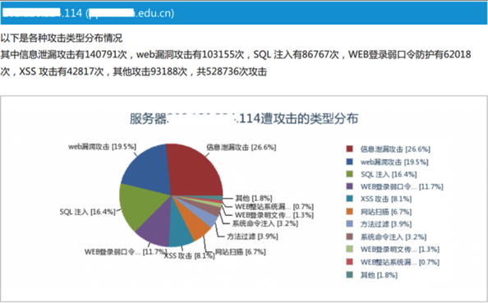
灰度威胁关联分析引擎具备3000+条漏洞特征库、2500+Web应用威胁特征库，可以全面识别各种应用层和内容级别的单一安全威胁；另外，GCOM凭借在应用层领域6年以上的技术积累，组建了专业的安全攻防团队，可以为用户定期提供最新的威胁特征库更新，以确保防御的及时性。

抗DDOS攻击
采用自主研发的DOS攻击算法，可防护基于数据包的DOS攻击、IP协议报文的DOS攻击、TCP协议报文的DOS攻击、基于HTTP协议的DOS攻击等，实现对网络层、应用层的各类资源耗尽的拒绝服务攻击的防护，实现L2-L7层的异常流量清洗。

病毒检测防护
采用先进流引擎查毒技术，针对HTTP、FTP、SMTP、POP3等协议进行查杀；能实时查杀大量文件型、网络型和混合型等各类病毒；并采用新一代虚拟脱壳和行为判断技术，准确查杀各种变种病毒、未知病毒；内置10万条以上的病毒库，并且可以自动或者手动升级。

恶意网址过滤
内置庞大的恶意网址库，并且实时更新，当用户访问恶意网站，将被提前告知，并实时预警拦截，让“好奇害死猫”流血信息安全事件不再重演，防范APT钓鱼诱骗。

僵尸网络隔离
融合了僵尸网络识别库，利用业界领先的僵尸网络识别检测技术对黑客的攻击行为进行有效识别，针对以反弹式木马为代表的恶意软件进行深度防护，目前有15万条规则，并实时予以更新。同时，GCOM正在完善安全云平台，部署在全球各地的GCOM下一代防火墙设备可以自动或手动上传可疑的应用流量到安全云平台，平台会自动分析，形成新的恶意软件识别策略下发到全球所有设备的规则库上。

WEB攻击防护
有效防护OWASP组织提出的10大Web安全威胁的主要攻击，并于2013年1月获得了OWASP组织颁发的产品安全功能测试4星评级证书（最高评级为5星，GCOMNGAF为国内同类产品评分最高）主要功能：
- SQL注入攻击
- XSS跨站脚本攻击
- 跨站请求伪造攻击（CSRF）

流量分析与控制解决方案
运营商正推动着宽带网络从粗放式发展阶段走向智能化阶段。而运营商如何在管道经营中获利，如何进行流量经营管理，将“哑管道”向“智能管道”转变，以创造网络更高的价值收益，成为运营商网络转型的核心出发点，通过在校园网出口透明串接部署GCOM流量分析与控制设备，内置国内最新最全的应用识别规则，实现流量感知与管控，为客户实现智能管道打下基础。

流量可视化分析
基于DPI技术对流量进行分析，可获取用户账号/IP地址及用户访问的应用，并可从不同的维度进行可视化分析，帮助客户感知网络流量。
流量实时分析
- 对用户上下行流速、用户所访问主要应用流速进行实时分析；
- 对应用上下行流速、应用所包含主要用户流速进行实时分析；
- 基于用户五元组的实时分析

流量趋势分析
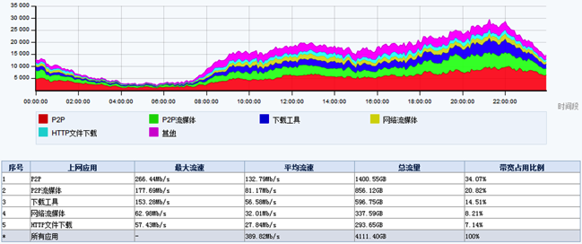
- 可根据指定对象(单个用户/IP/用户组/区域/链路)、指定协议、指定应用、指定时间(每日/每周/每月)、指定流量(上行流量/下行流量/总流量)、流量流向(流向网外)进行流量与流速趋势分析

流量统计分析
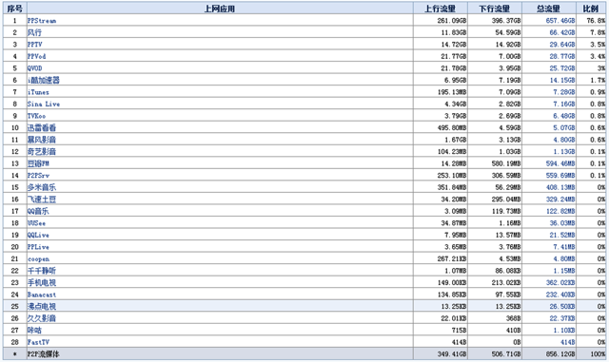
- 可根据指定对象(单个用户/IP/用户组/区域/链路)、指定协议、指定应用、指定时间(每日/每周/每月)、流量流向(流向网外)进行流量统计分析

网外流向分析
分析流向中国电信、中国联通等网外运营商、IDC的流量占比，以及流量的应用排名、用户排名等，为客户进行第三方出口链路的优化提供依据。

基于用户与应用的控制策略
基于用户(组)、应用类型、网站类型、文件类型、目标IP等的智能流控，细致划分与分配带宽资源。
动态流量控制
当带宽有限时，通过限制P2P、流媒体等应用来保障邮件、访问网站等业务相关应用的流畅性。传统的解决方法是通过静态的带宽分配策略，根据应用的重要性分配相应的带宽。无论网络情况如何变动，分配的带宽都是固定的，不能自动调整，这样的流控策略往往造成带宽资源的浪费。比如某些业务应用带宽资源不足，而其他应用的带宽资源却处于空闲状态，得不到有效利用。
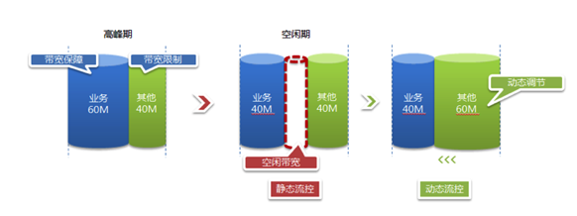
GCOM流量分析与控制设备提供了动态流控功能。用户可通过配置线路空闲阀值，以及定义线路的空闲和繁忙状态，实现针对性制定流控策略。当线路空闲时可以放宽通道带宽限制，应用流量可突破原来设定的最大带宽限制；当线路繁忙时可以下压通道带宽，使带宽恢复到被限制状态，执行原有的流控策略。通过灵活的带宽管理，最大满足业务对带宽的需求，实现带宽的最大价值。

P2P智能流控
目前互联网上流行的P2P下载、流媒体等应用程序通常具备强烈的带宽侵占特性，传统流控手段是通过缓存和丢包手段来实现流量控制的目的，但是某些P2P应用如P2P流媒体、P2P下载工具等缺乏自身流控机制，即使被丢包依然不会主动降低速率，仍抢占大量的带宽资源。同时对于下行的接收流量来说，被丢弃的数据包已经占用了线路带宽，关键业务的带宽依然得不到提升，流控达不到预期的效果。
GCOM流量分析与控制设备通过智能流控功能，能有效解决P2P应用的问题。虽然基于UDP协议的P2P应用对丢包不敏感，但是下行流量与上行流量有显著的相关性，只要控制住上行流量，下行流量就能得到控制。当开启智能流控功能时，系统会根据下行流量的设定值对上行流量进行自动调整，从而达到控制和减少下行流量的效果，从源头处有效限制P2P流量。

业务质量分析解决方案
由于自身IDC资源较少，校园网出口链路通常与多个运营商互联互通，针对校园网用户的投诉，如拨号失败、网络中断、QQ掉线、玩游戏卡、视频不流畅等问题通常难以定位根本原因，这种情况下盲目对网络进行优化如建设缓存或简单扩容出口链路难以有效解决用户问题，导致校园网建设的投入产出效率不高，用户体验得不到较大改善，校园网用户发展受到影响。
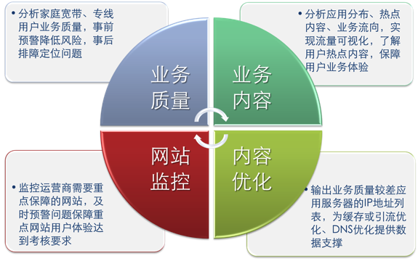
通过在校园网旁路端口镜像或链路分光部署GCOM业务质量分析设备针对校园网的家庭宽带用户及互联网宽带用户从业务层面进行端到端的业务质量分析及业务内容分析，并通过分析对内容优化给出建议，形成完整的闭环优化过程。

业务质量分析
家庭宽带用户通常采用PPPoE协议进行拨号上网，通过对流量中Radius信令的分析，统计指定时间内的用户拨号成功率及拨号失败原因，便于客户了解用户认证整体情况并将失败原因提交给Radius等相关认证设备厂商以优化系统提高拨号成功率。
对于家庭宽带用户及互联网专线用户的上网过程，结合DNS解析失败数、TCP连接失败数及用户访问业务的分析，帮户客户优化用户排障流程，定位用户业务质量较差的真实原因。
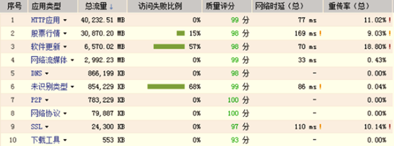
采用评分制对用户访问业务进行质量评分，追溯评分差的应用服务器IP并分析原因。
系统还可以主动预警异常的家庭宽带及互联网专线用户，如拨号失败最多的用户、长时间不登陆的用户、上线次数频繁的用户、访问流量最多的用户、线路时延最多的用户等，帮助客户事前解决用户问题降低故障风险。

业务内容分析

应用分布分析
从全网、家庭宽带用户、互联网专线、单用户等不同维度分析流量的应用组成、应用访问人次等，实现流量可视化，为精准营销广告推送及与内容提供商合作提供数据支撑。

热点内容分析
网站、视频、游戏等应用TOP N排名分析，了解用户热点内容，对应用质量进行评分，可追溯评分差的应用服务器IP并分析原因，从而优化网络保障用户业务体验。
业务流向分析
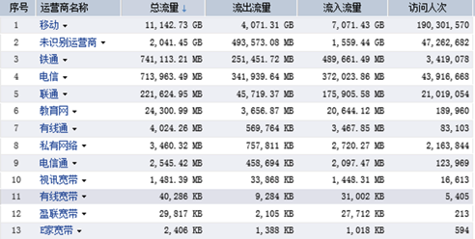
分析业务流量流向网外哪些运营商、哪些区域。为客户进行链路扩容、流量疏导、降低网间结算费用提供数据支撑。

重点网站监控
对于客户自有业务门户网站、本地IDC政府等重要行业客户门户网站、用户访问量较大的主流门户网站等需要进行重点监控保障，可手动配置重点网站，通过网页打开成功率、网页浏览速率等指标定向跟踪用户对这些重点网站的访问质量，利用短信、邮件等方式及时预警访问质量不佳的门户网站，以便管理员及时发现问题并解决。
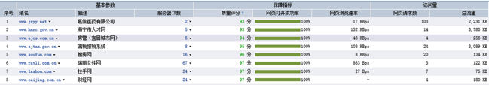

IP网络系统解决方案

校园网需求设计需求
网络系统结构设计需要采用先进的概念、技术和方法，注意结构、设备、工具的相对先进成熟，整个系统的生命周期才有较长的时间，可以在信息技术不断发展的今天，在系统建成以后比较长的一段时间内能满足用户需求增长的需要。
通过对校园网需求的研究，结合对用户网络的考虑，我们认为校园网应具备以下特性才能够满足需求:整网采用出口、核心、接入三层组网结构。其中园区网采用二层扁平化架构简单易管理，出口采用双平面架构，核心与骨干汇聚之间全万兆互联，任何一台主干设备down机均不会对业务造成影响。
- 高可用性与先进性
校园网网络系统要求组建万兆主干网络，具有极高的数据通信能力和足够的带宽；并在主干网上提供较强的可扩展性。网络设备必须具备高速处理能力，提供高速数据链路，保证网络高吞吐能力，实现万兆进校园，千兆到楼栋，百兆到桌面；实际工作中要求，实训楼机房要保障千人同时上网浏览视频时，不会卡。
- 高可靠性
网络要求具有高可靠性，高稳定性和足够的冗余，提供核心设备的冗余和备份，为了防止局部故障引起整个网络系统的瘫痪，要避免网络出现单点失效。在网络骨干上不仅本身要做到电源等冗余，还要提供冗余链路，更进一步考虑在核心设备做虚拟化冗余，任意一台核心设备发生故障，都能够不影响整个网络运行，避免由于网络故障造成用户损失。
- 安全性
1）主机接入安全
网络中应采取多种技术从内部和外部同时控制用户对网络资源的访问。可以用身份认验证、VLAN划分等技术有效地控制内部用户的行为，比如杜绝对IP地址的盗用和侦听用户口令等，同时也能够利用防火墙控制外部人员对网络的访问；网络系统还应具备高度的数据安全性和保密性，能够防止非法侵入和信息泄漏。安全接入交换机实施准入，动态自动绑定UID+MAC+IP+PORT，实现用户身份合法、主机标识和网络标识真实可信，实现校园网实名制管理。
2）网络安全
在计算机网络intranet建设过程中，网络安全的重要性时无需质疑的。在诸多安全因素中，防黑、防病毒及入侵监测系统是在网络应用建设中需重点考虑的。其中，防火墙作为关键服务器区域到外网的唯一屏障，是隔绝黑客的主要设备。提供internet安全接入,对网络访问用户进行安全监测的最重要的设备就是防火墙。
- 可管理性
网管软件应能够支持对网络进行设备级和系统级的管理，并能支持通用浏览器进行网络设备的管理及配置。灵活的设置每个用户对Internet访问功能，能够对每个用户实行管理；并且能够实现复杂的计费管理。支持PPPOE、802.1x和Web Portal多种认证方式。在宿舍区、办公区、教学区、图书馆灵活采用802.1x和Web准入认证方式。使用统一的安全计费管理系统；支持包月、限时长、流量等多种计费管理方式。
- 可扩充性
随着用户应用规模的不断扩大，要求网络可以方便地扩充容量，支持更多的用户及应用；随着网络技术的不断发展，网络必须能够平滑地过渡到新的技术和设备，保证用户现有的投资。某大学的主干设备全部采用机柜式主交换机，保障了网络的可扩充性。
- VLAN划分
根据校园网的实际需求，属于同一部门的工作人员可能在不同的建筑物中，但需要在一个逻辑子网内。因此在网络主干中要支持三层交换及VLAN划分。根据管理以及各部门智能的分配或用户定义的其它策略进行相应的VLAN的灵活划分，在整个网络中使用虚拟网技术，以提高网络的安全性和灵活性。网络中心设备和骨干设备能够提供线速的VLAN之间的路由和高性能的第三层的数据包的处理。
“极简网络”扁平化方案重新定义校园网
GN-A8000系列可作为GCOM极简网络解决方案的统一认证、统一网关的核心，通过内置或外置的802.1X/Portal认证系统，实现有线无线统一集中到核心设备上认证，屏蔽了接入层设备能力和接入方式的差异。GN-A8000支持≥170K容量的ARP资源，做为极简网络解决方案的核心时，可支持≥9万个IPv4/IPv6双栈终端集中认证和同时在线。
多播技术和多媒体支持
校园网要求具有数据，图像，话音等多媒体实时通讯能力；并在主干网上提供足够的带宽和可保证的服务质量，满足大量用户对带宽的基本需要，并保留一定的余量供突发的数据传输使用，最大可能地降低网络传输的延迟。整个网络在服务质量(QoS)、预留宽带设置、合理进行带宽管理方面应提供优良的品质。IP组播技术有其独特的优越性。即使用户数量成倍增长，主干带宽不需要随之增加。

核心骨干网络方案设计
核心组网架构的规划目标是支撑20000有线无线用户并发在线，摆脱接入设备的厂商捆绑困境，提出认证网关扁平化设计方案与规划，GCOM提供从核心到接入的网络方案总体设计及建设方案。

有线无线网络核心架构
核心网络架构的思路是通过2台认证网关设备支撑全校有线和无线并发20000用户认证在线，其规划有线网一台认证网关，无线网一台认证网关，并通过双机冗余备份的方式保障整网认证的可靠性。
（1）接入设备
接入设备推荐采用S2600系列智能网管型交换机，通过trunk的方式接入到汇聚，且只需支持VLAN划分，VLAN划分的规则是认证网关的同一个端口下的接入设备划分不同的VLAN进行用户隔离，不同端口下的VLAN可以重复，通过配置隔离口的方式来保证认证网关不同端口二层通讯，隔离广播域。
（2）汇聚设备
汇聚设备通过trunk的方式与认证网关设备互联，只需要支持VLAN报文透传即可。
（3）核心交换设备
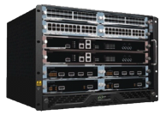
S8600系列是新格林耐特充分考虑多业务接入和高密度10G交换需求而设计的超高密度接入交换综合平台，可以作为运营级宽带接入网的高密度EPON/GPON OLT应用。S8600具备独特的半槽位业务卡提供业内最高的EPON/GPON/10GE/10GEPON端口密度，T比特级交换网提供向未来40G/100G交换和接入平台平滑升级的能力，业内首创的基于64位多核处理器和高性能AISC的全分布式业务处理架构，提供IPv4/IPv6业务线速转发能力、运营级安全特性和无以伦比的业务性能，具备高可靠性、高扩展性、强大的业务能力可以满足各种网络核心层的建设要求。
- 7RU超紧凑机箱，半槽位高密度线卡
- 1+1主控冗余，1+1电源冗余
- 热拔插风扇框，智能转速和温度控制
- 共10槽位，8线卡业务槽，2主控交换槽
- 最大可支持192个GE接口或者64个10G接口
- 3.2Tbps超宽背板，144Mbps包转发率，支持向40G/100G平滑升级
- 转发和控制双网双平面，全分布式业务处理
- IPv4/IPv6和MPLS硬件线速转发能力

校园一卡通系统总体设计

网络结构设计
一卡通系统是一个复杂的信息化系统，他由多个不同的子系统构成，且要与多个不同的第三方应用系统连接。所以，一卡通系统的不同部分对于网络有着不同的要求。一方面，一卡通系统与校园内部的各种信息化应用都密切相关，所以，他必须要能与校内的其他第三方应用系统有着安全的网络连接，要接入校园网。另一方面，一卡通系统是一个包含金融服务的系统，有较高的安全性要求，需要使用独立网络。第三方面，一卡通系统还是一个服务系统，需要面向公众开发，需要接入互联网。一卡通系统的网络结构设计必须充分考虑上述多方面的要求。

总体网络结构设计
为了适应一卡通系统不同部分的部分网络需求，我们将一卡通系统划分为多个部分的部分，每个部分有着不同的网络安全等级和不同的网络结构。
中心部分
中心部分主要包含中心数据库服务器和热备中心数据库服务器。作为一卡通系统的核心部分，他仅能被一卡通各前置服务器、一卡通WEB服务器等服务器直接访问，其他第三方应用系统及一卡通终端机具无法直接访问该部分。
一卡通专网部分
考虑到一卡通系统中的交易类系统和安保性质的身份识别类系统对于安全性有较高的要求，所以，我们对于这些系统使用专用的网络，与校园网隔离。一卡通专网部分主要包含各种前置服务器、各种终端机具、消费系统工作站、门禁系统工作站、圈存机等。他们要么使用单独新建的网络，要么使用部分校园网硬件资源，但是划分不同的VLAN与校园网隔离。
校园网部分
由于一卡通应用中，有部分的应用基于校园网中的其他第三方应用，所以，有部分子系统必须与校园网相连。这类系统主要包括：第三方对接平台、数字迎新、数字离校、图书馆对接、考勤系统等等。
互联网部分
为了更好的为学生、教师服务，一卡通系统中提供有部分基于互联网的应用。这类应用直接接入互联网，持卡人可以通过互联网直接访问使用。这主要包括：WEB自助服务、短信平台等各种应用。

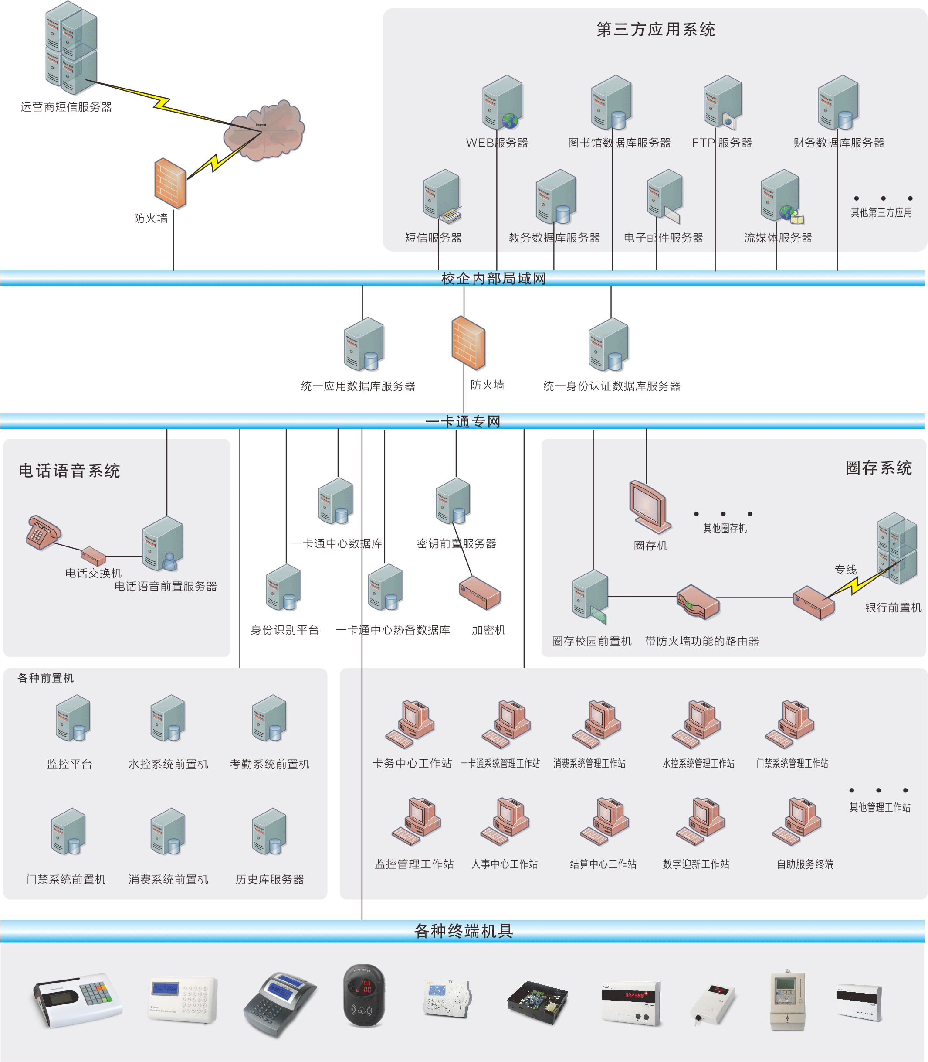

从总体结构上看，系统采用了先进的多层C/S结构和B/S结构相结合的方式。数据层为中心数据库主机及存储，采用双机热备技术；业务逻辑处理层由多台应用服务器组成。
主要服务器的功能安排如下：
中心服务器：
主要运行校园卡后台服务核心软件，校园卡数据库等，以及校园卡中心数据的存储、更新、备份、维护。
终端前置服务器
主要用于校园一卡通系统与终端机具间的数据通信。终端前置服务器可以是一台，也可以是多台。一台前置服务器上可以部署多种子系统的前置服务程序，同一系统的前置服务程序也可以部署于不同的前置服务器上，部署方式非常的灵活。
外部前置服务器
校园一卡通系统与运营商、银行系统之间的数据通讯通过专用的前置服务器隔离，采用专线连接，保证系统的效率和稳定。校园一卡通系统与运营商系统、银行系统之间的转帐（圈存、缴费）、资金划拨、结算、对帐都由前置服务器完成。
校内第三方接入服务器
所有来自校园网的各类子系统接入请求统一由接入服务器处理，接入服务器提供标准的接入支持。
Web服务器
采用Windows系统，提供网上查询、缴费、挂失等校园一卡通网上服务；或者提供WAP上网查询等功能。

子系统网络结构设计
一卡通系统的应用子系统涉及到很多不同种类的终端机具，其功能各不相同。但是，从通信方式上来讲，仅分为3种不同的类型。
第一类是涉及资金额度较高的交易类系统以及数据较为重要的身份识别类系统、自助服务类系统。此类系统主要包括：食堂消费、超市消费、图书馆扣费、圈存、门禁系统、考勤系统、彩门系统、访客系统、自助服务系统等等。这类系统对于数据的实时性、准确性、安全性要求很高，所以，应该考虑使用更加高效、稳定、安全的网络。
为了提高网络的安全性，这类系统使用专网接入，防止校园网用户对于终端机具进行破坏。具体操作上，我们考虑对于部分区域新建物理网络，部分区域划分VLAN。为了从根本上解决UP系统在这类应用中使用TCP/IP通信协议的终端机具。终端机具直接使用RJ45接口接入交换机，从而接入一卡通专网。
第二类是涉及金额较低的交易类系统。此类系统主要包括联网水控系统、
第三类是脱机使用的系统

软件结构设计
“UP”校园一卡通系统是在.NET架构下建立的，C/S与B/S结合的三层结构的数字化校园一卡通系统，是基于WEB应用的多层次一卡通软件系统。使用中间件技术将中心数据库和应用程序分离，提供了一个易于扩展的业务架构，可以更好的、更合理的规划业务流和数据流，提高系统的安全性和可靠性，数据实时性能优越，可维护性强。

软件层次结构

图 7
.NET框架下的三层结构一卡通系统，由中心数据库、数据访问层、业务逻辑层、Web Service、一卡通系统人机界面、第三方接口、数据传输平台，以及一卡通伺服系统组成。

中心数据库
.NET架构下的校园一卡通系统，做到了真正的数据库和操作系统平台无关性，可以兼容多种数据库平台，如：ORACLE、MS SQL Server、SYBASE、DB2等，以及多种操作系统平台，如：UNIX、Linux、MS Windows等。
三层架构的银校一卡通系统，在系统安全性的保障下，实现网络无关性，可以安全的在Internet上进行数据和信息的交互，实现真正的多校区互通。

数据访问层
一卡通系统中的核心应用程序和第三方应用程序，通过数据访问层与数据库服务器进行数据交互，使系统可适用于多种数据库平台。
系统设计采用先进的快速数据访问机制和数据连接池技术，以提高信息的交互速度和系统的整体性能。
由于在应用服务器（Application Server）与数据库服务器（Database Server）之间，建立了安全可靠的信任边界，使得每一个从业务逻辑层来的数据访问请求，通过数据访问层与数据库进行交互时，保证其他应用和用户不能直接访问数据库，从而提高系统的安全性。

业务逻辑层
在业务逻辑层中将一卡通中心数据库和各种具体业务应用，映射为数据库对象和业务逻辑对象。采用面向对象的编程技术，对于各种对数据库的访问请求，全部通过业务逻辑层进行信息的交互，达到应用与数据的完全隔离，增强系统的安全性和灵活性。
如在一卡通的卡务中心，将校园卡的管理划分为：制卡、挂失、解除挂失、补卡、注销，以及卡认证逻辑等多个业务对象，对于持卡人信息、制卡等的统计信息则作为数据库对象

Web Service
通过Web Service建立的分布式应用程序架构，为大型应用提供了更具弹性、更加经济、更高效率的运行模式。可以在广域网上共享程序和数据，并且对开发者透明；借用Internet实现以前要专线才能实现的数据及信息访问，大幅降低应用成本；程序可以透过防火墙的运行，并能确保系统安全；前台操作界面同时可以兼容Windows Form和Web Form两种方式，这使得银校一卡通系统跨校区使用真正成为可能。

应用层
校园一卡通系统的所有前端应用，全部在Web Service之上。其中包括表现为Windows Form和Web From人机界面的电子钱包、身份识别等各类应用，以及校园中与一卡通系统息息相关的各种MIS系统。
应用层与Web Service之间通过加密的XML文件进行数据和信息交互，保证在公共网络上的数据和信息安全。

数据传输平台
校园一卡通系统中，最关键和最基础的是信息的共享，数据传输平台所要完成的任务就是一卡通各个子系统，及与第三方系统之间进行数据的同步复制和实时分发。
数据传输平台由中心数据库、数据分发中心、分控中心、子系统数据库成，之间通过安全的SOAP/X.509协议进行数据传输。平台同时可以监控各个数据分发点和子系统数据的同步情况，并记录日志以备查询。

系统管理和监控
系统管理和监控组件负责对各个子系统的参数设定，运行状态监控，实时业务数据、运行日志管理，对各类终端设备的运行状态监控，联机与否、交易或认证记录的上传情况的监控。

软件应用结构
下面的描述将从UP校园一卡通软件应用功能着手，对于各个功能模块和层次划分进行介绍。一卡通软件由以下几部分功能模块以及通讯伺服软件、第三方数据接口组成。
在校园一卡通应用中，电子交易类应用是整个系统的基础应用，而身份识别业务作为扩展应用为校园的人员管理带来便利；自助类服务、金融类服务、通信类服务作为高端的增值应用是建立在前面两者之上的。因此在UP校园一卡通系统中，尊重了校园的应用习惯，以电子交易和人员管理为核心，整个系统围绕“人”、“卡”、“业务数据”展开，如图8所示：

校园  一卡通系统功能 | 校内消费 |  |  |  |  | 身份识别 |  |  |  |  | 自助服务 |  |  |  |  | 信息管理与第三方对接 |  |  |  | 平台管理
校园  一卡通系统功能 | 食堂消费系统 | 水控系统 | 电控系统 | 校内超市 | 代扣代缴 | 门禁、无障碍通道 | 考勤、会议签到、班车 | 图书借阅 | 场馆预约 | 机房 | WE自助服务 | 自助服务终端 | 自助现金充值 | 自助圈存 | 自助转账 | 宿舍管理 | 数字迎新 | 数字离校 | 第三方对接平台 | 人事中心 | 卡务中心 | 账务中心 | 平台管理 | 监控平台
图 8

校园一卡通主要功能：平台管理、电子交易、身份认证、自助服务、信息管理与第三方对接。
电子交易：主要指在校园内进行的各种消费活动。在校师生携带具备校园一卡通功能的卡片，在校园一卡通的消费终端刷卡消费，完成消费扣款功能。
身份认证：主要指对身份进行识别和认证，应用于需要身份认证的场所。师生携带校园卡在身份认证终端上刷卡，识别和认证身份，判断身份的合法性。
自助服务：在校师生可以通过自助服务进行查询、自助圈存、自动转账等服务。
平台管理：卡务管理中心主要负责帐户信息管理、卡片管理、商户管理、查询统计以及补助管理、卡务结算中心负责对银行、学校、持卡人在一卡通系统中的资金和账目进行管理。实现对持卡人的账户金融管理，银行圈存对账与圈存补账，系统综合财务报表），补助的管理与发放，卡业务注销与清算，主机现金充值，分类明细报表等功能。

一卡通管理中心
校园一卡通管理中心包含平台管理、人事中心、卡务中心、结算中心等四个部分，是整个校园一卡通的核心和操作、管理平台。
- 平台管理中可以完成对整个一卡通系统的基本设置、操作授权、一卡通数据管理；
- 人事中心主要包括部门设置、人员档案、人员照片、人员信息查询和管理；
- 卡务中心的核心是对卡片的操作，包括卡片授权、卡片销户、卡片充值、卡片退款、卡片挂失、卡片解挂，个性化卡片的打印制作也可在这里一步完成；
- 结算中心为用户提供一卡通电子交易数据查询、财务结算、各类报表打印等。

消费管理子系统
通常情况下，消费管理子系统是院校首先考虑的，也是必然实施的系统。校园的许多应用都是从“一卡通平台+消费管理”的应用起步，再后期扩展的。消费系统将包括：
- 大型食堂2个，初步需要消费机60台
- 餐饮店10个，每个店面1台消费机
- 购物区30个，每个店面1台消费机
子系统主要针对消费终端的管理、黑名单管理、数据采集、下传等。配合伺服软件可以编辑各种任务，由伺服软件进行批处理。

水控管理子系统
对用水的控制管理是愈来愈重视的项目，通过实施水控管理子系统将为校园带来可以量化的经济效益。实施后的水控将包括：
共计1200套水表，将使用小钱包消费，则需要考虑转帐方式，可以在每个学生公寓每层楼均设置一台帐包机
子系统主要针对水控终端的管理、黑名单管理、数据采集、下传等。配合伺服软件可以编辑各种任务，由伺服软件进行批处理。

考勤管理子系统
校园内的考勤管理相对简单，对教职工的上、下班考勤或课时考勤；学校目前还没有对学生上课的出勤管理。
子系统主要完成职工班次设置、人员排班、请假登记等操作；以及考勤结果的分析统计和生成各类报表等。UP一卡通的考勤功能还包含独特的对教师的课时考勤，即将教师每周的课时安排从教务系统导入考勤软件，以对教师是否按时上下课进行考勤管理。另外还可以扩充到会议签到管理。

会议签到子系统
无论出席会议，职工出勤，还是学生上课，都存在签到信息的管理问题。目前，签到处理大多数还是停留在手工阶段。最大缺陷是不能及时统计出勤（出席）人员的信息，也不能适应现在日益盛行的弹性工作制的发展趋势。基于这方面的考虑，我们开发了会议签到系统。该系统主要应用于各种会议的签到管理，在核对进入者身份的同时，自动记录和统计每个到会人员的到达和离开的时间，有效监督是否有缺席、冒名顶替等。
在学校3个大会议室，每间会议室安装1套会议签到系统，用于会议召开时自动生成相关会议出席信息。

门禁管理子系统
对校园内部分实验室、机房等重要场所或出入集中场合如宿舍、图书馆安装门禁系统，藉此达到安保要求。对于学生宿舍的门禁管理则要求后期能够扩展。
子系统主要完成门禁机管理、门禁权限授权、进出时限授权、设备通讯、远程控制、远程监控等，以及各类出入报表的查询和输出。
具体要求为：学校3个主大门及8栋学生公寓，实行分时段刷卡通行，即白天可开放式通行，夜间刷卡进出学校大门及学生公寓、对非本公寓学生拒绝进入。

图书馆借阅子系统
UP图书借阅子系统可进行相关的图书入库、图书查询、书目统计、打印报表等管理；用户持卡片办理借书、还书；罚款或赔偿收费通过卡片扣取，收费数据直接写入一卡通中心数据库。
在大专院校，更普遍的情况是要实现一卡通系统与现有图书管理系统的对接，通过UP软件的第三方接口以及部分功能定制，可实现两个系统的无缝融合。

数字迎新系统
数字迎新系统是为实现新生入学的数字化和一站式服务开发研制的管理系统，主要面向高校用户，是数字校园系列软件的重点产品。
数字迎新系统是涉及新生入学各个环节，面向学校各部门、全体新生及家长的综合管理信息系统。基于先进的网络技术和数据共享理念，在参与迎新的各相关部门之间实现数据的高度共享和流动，并明确各部门的责任和业务管理范围；在系统运行过程中将招生数据转换为新生数据，并形成基础学籍数据库，实现新生数据与学籍库数据的无缝连接。

宿舍管理系统
校园学生宿舍管理系统是为实现高校学生宿舍的数字化管理而研制开发的系统。学生宿舍和公寓是学生日常生活与学习的重要场所，提高学生公寓管理部门的管理水平和效率，为学生提供更好的服务是高校提高管理服务水平的有效保障。学校公寓管理部门每年要花费大量的人力物力为学生分配寝室，手工操作手续繁杂，且容易出错，学生入住以后也很难对其日常住宿情况进行跟踪维护，同时学生住宿情况以及日常的住宿调整情况也很难反映到其他相关部门，从而影响高校整体学生管理服务水平的提高。

学生收费管理系统
学校涉及到各种收费项目，且针对不同的人群，收费金额和收费方式都各不相同。该系统主要通过与银行系统和财务系统的对接，实现自动化的费用扣缴。学生可以通过该系统实现网上缴费、自动扣费等功能，而学校也可以通过该系统实现缴费管理、缴费统计、缴费查询等功能。

离校管理系统
离校服务涉及学生离校管理各个环节，面向学校各系、部门以及全体毕业学生提供综合管理服务。在与毕业生离校相关的各部门之间实现数据的高度共享和流动，明确各部门的责任和业务管理范围。离校服务将学生毕业数据转换为校友数据加入校友数据库，实现毕业生数据与校友库数据的无缝连接。
电子离校管理主要用于实现办理离校手续，保证离校数据的准确性、一致性和有效流转，并实现与数字化校园其它数据库的无缝连接。

查询子系统
通过校园网、登陆到WEB服务、WAP服务服务器，可以允许查询个人的消费记录、出勤信息、上机信息、图书馆借阅信息，以及修改密码、挂失卡片等操作。也允许校园内的商户通过授权密码查询自己名下的售餐机、消费机、水控机的交易情况。

自助服务子系统
为方便用卡人，提升用卡环境，在校园内的教学区、生活区设置若干台自助服务终端。自助服务软件通常安装在触摸屏自助服务终端上，除可查询各项信息、修改密码、挂失卡片外；还可以领取个人补助，将个人大、小钱包中的金额进行内部互转。

银行圈存管理系统
为了实现学生在银行的账户与校园卡、卡内部之间的资金划帐转移，本系统采用圈存机来实现银行与校园之间的接口。学生通过圈存机将银行账户的钱圈存到学校账户和校园卡、卡上，学生就可持卡在校内消费。通过圈存机，也可以实现查询、结算、转帐、自动冲正等功能。

应用系统集成方案（第三方系统对接）
应用系统集成包括学校原有应用系统与新建应用系统的集成。学校应用软件系统的集成主要是三个层次的现有集成：数据集成、身份集成、应用发布（界面）集成。用面向服务集成的模式来完成应用系统集成，基于统一信息门户的基础上为全校师生提供一站式服务平台。
（1）、数据集成：利用数据中心的数据交换与共享平台，从现有的应用系统数据中抽取出需要共享的数据，使共享数据平台成为全校范围内唯一的全面的数据源，完成数据层的集成，同时为相关应用系统提供共享数据访问服务，即数据订阅，为在全校范围内进行综合数据分析服务提供完备、有效、可信的数据基础。
（2）、统一身份认证集成：根据现状确定一套用户身份信息，作为身份认证平台和数字化校园平台及应用软件系统的用户权威身份信息，建立起统一的认证平台，完成目前适合集成认证的系统的集成工作，同时留有接口供后续建设的系统无縫的与身份认证平台进行集成。
（3）、应用发布（界面）集成：应用发布（界面）集成主要是对各应用系统或应用系统的功能进行集成到学校统一信息门户上来，以供师生使用。

系统对接的方式：
- socket通讯方式
- dll方式
- ocx控件方式
- 虚拟键盘（发windows消息）方式
- Web service方式
- 数据视图方式

校园无线网建设

项目背景
随着我国我国教育事业的发展，学校的规模不断扩大，校区开放程度和后勤服务社会化程度越来越高。WLAN无线局域网以其技术先进且成熟、传输速率高而稳定，高宽频段支持，可避免频道之间干扰；灵活的拓展性、方便灵活，维护方便等多项优势，成为学校网络建设的首选。
相对比传统的有线传输介质布线宽带上网，无线网有众多如下优点：
1．无线wifi上网功能是众多移动终端的标配，如：笔记本、智能手机，PDA，平板电脑等，为随时随地实现远程上网、信息传输、共享、调度、管理提供便利的无线WLAN传输服务；
2．相对于校园人员集中，校区环境结构复杂来说，无线覆盖传输相比有线施工容易，在校区和楼房内省掉很多挖坑立槽拉线布线的繁琐（学校有些地方根本无法施工，布线等），使用无线 WIFI 的话，基本一台WLAN设备就可以覆盖大范围的区域，同时能满足高带宽的要求；
3．软硬件维护简单，安全便利；
4．无线组网扩容方便，维护成本低，基本可以实现移动互联网。

系统分析
1．校园情况：新校区面积10000m²左右，学生25000人左右，后续可能扩展到35000左右，设计需要考虑系统的可扩展性；还要综合考虑后期学校可能的多媒体教学系统，安防监控系统的建设需求规划。
2．设计原则：本项目方案设计遵循技术先进、功能齐全、性能稳定、节约成本的原则。并综合考虑施工、维护及操作因素，并将为今后的发展、扩建、改造等因素留有扩充的余地。针对宿舍网和办公网两种不同的场景，进行针对性的根据不同区域特点，对应布放智分型AP、放装型AP、和室外型AP。
3．系统需求： 根据上面的环境介绍和需求分析，学院WLAN无线3A认证（鉴权，加密，计费）和有线网采用同一套系统，真正实现有线无线一体化。结合校园无线覆盖宽带上网功能，可以实现内部WEB服务器，远程VOD点播教学服务等其它服务应用，真正实现学校数字宽带上网，移动多媒体教学，安防监控等系统服务。
基于以上分析，本系统功能可由GCOM公司来实现。

系统结构图
通过上面的系统需求分析，方案所涉及AP简述如下：

全面覆盖无线解决方案

无线网建设现状
当前国内超过60%的高等院校已经建设或者正在建设无线校园网，无线校园网为学校的教学、科研提供了一个方便、快捷的接入平台；无线网络在诸如无线教学，无线上网，无线迎新，无线科研，无线网络实验室，无线多媒体等方面都有广泛的应用。
同时在部署无线网络时也会面临诸多难题，比如高密度接入问题，大规模AP的管理和配置，以及安全可靠性等问题

无线方案结构


AF
AF
AD
AC

校
园
网
AD
服务器集群

方案特点

高密度接入问题
采用GCOM双频AP，2.4G和5G混合部署，增加接入能力，有效解决高密度接入带来的登陆以及速度问题

大规模部署问题
采用瘦AP零配置方式，通过无线控制器实现对AP的配置集中管理，AP不需要配置，即插即用

无线安全特性
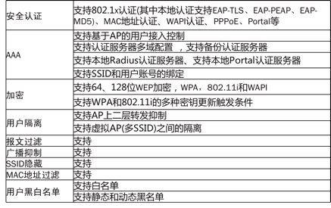

设备可靠性
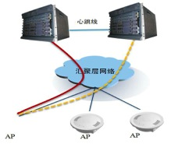
采用电信级可靠性设计：框式设备支持双主控，双电源设计，支持VRRP链路备份，1+1双隧道热备份，AC间支持负载分担，支持热备份

无感知认证方案设计
无线不同于有线，用户的移动性强，方案设计时不仅要考虑信号覆盖，也需要考虑用户的上网体验。无感知认证方案设计的目标是提升用户的上网体验，如：用户在不同的区域漫游或走动，通过减少用户重复认证的次数，即用户在全校漫游掉线重关联无需重新输入用户名与密码认证，就能够访问网络，用户掉线重新关联或用户漫游重新关联后准入认证对用户是无感知的。
（1）802.1X无感知认证
802.1X无感知认证主要是移动终端自身的行为，即移动终端系统自带的802.1X客户端。通常受限于移动终端的操作系统版本支持情况，如：苹果的IOS系统对802.1X支持较好，首次需要输入用户名与密码认证成功后，后续会自动关联到该信号上，但android系统、window系统自带的802.1X客户端易用性较差，不仅要关联上去，还需要对802.1X的属性进行配置，普通用户是无法进行正确的配置。
（2）MAB无感知认证
MAB无感知认证的无感知认证方案的核心是首次通过Web认证上线，然后在认证成功页面上注册该终端无感知认证，即把终端的MAC地址添加到SAM系统上，后续用户再次上线，认证网关设备使用移动终端的MAC地址进行认证，整个过程对用户来说是无感知的。该方案存在的缺陷是安全性没有802.1X的高， MAC被伪造后，就能通过无感知认证上网。但可以通过分析MAC的上线记录，来告知用户是否存在mac伪造，若存在伪造提醒注销MAC。

广播工程系统设计方案

工程系统分析

系统分析
根据上述用户需求，我们分析理解如下：
按照国际流行趋势，公共广播系统将背景音乐广播系统和消防紧急广播系统合二为一。正常情况下，公共广播系统除了具有播放背景音乐、广播通知等背景音乐广播系统功能以外，在遇到消防报警时，能对出事区域实现自动选区或手动选区进行紧急广播。
大楼公共广播使用需求，在倡导绿化环保的工作环境下，公共广播在整个大楼的使用上已经不在是简单的播放音乐。公共广播具备有高智能化、高集成化、数字化、网络化、绿化环保等先进特点，通过高智能化广播系统，到达日常系统自动化运行，节目编排自动运行、节目手动/自动播放、大容量节目库、直观快捷操作软件等先进使用功能，通过高集成化系统，压缩设备，减少设备过多降低系统的稳定性，集成化系统势必减少系统工程造价，大量应用于智能化现代化广场大楼等建筑，通过数字化系统，采用网络化结构，利用现代化网络通信优势，减少工程布线麻烦，减少音频线路的损耗，数字化系统自身具有占用带宽少，网络要求低等优点；系统具有高效节能效应，采用数字化集成芯片，到达最少耗电功效.

系统介绍
数字IP网络广播系统概述：
IP网络广播系统是一套基于IP数据网络传输的音频扩声系统， 它可在同网段的局域网内、跨网关的局域网内或Internet网上使用。稳定可靠的网络广播直接取决于网络服务器及网络适配器软硬件结合的完好性能。IP网络广播系统是由IP网络广播控制中心、IP网络适配器、音频工作站等组成。系统采用高速的双CPU处理（32位MCU＋16位DSP），数字功放，延时短（0.1s）音质好（20-16KHZ），支持各种音频格式的数据网络传送（MP3 、MP2、AAC、WAV），完善的网络适应能力，同时支持外接音频的实时编码，具有：直接跨网关及核心路由交换机的功能、支持互联网广播，网络流量自适应功能，同时系统升级可实现消防联动，网络供电（POE）功能。

系统核心技术：
1)硬解压及软解压的结合流媒体技术（IPAudio）
数字音频的桥梁，IPAudio将模拟音频信号数字编码，通过网络传输后，再由终端解码成音频信号。可多路、双向传输，局域网内延迟时间仅为数十毫秒内，1路音频实时占用带宽不大于32K，幷具有自动流量调整、声音修补功能。符合标准IP协议，经过路由器也能实现音频传输。IPAudio™适合多区域音频分布，点对点的长距离音频传输。借助已有的以太网网络，比模拟对讲系统安装成本更低更简单。
2) 数字回声消除技术
防止通话时终端的喇叭声音再次进入话筒而发生啸叫的数字信号处理算法,其原理是当来自远端的信号在本地端设备发出回声后检测并消除其回声。有回声消除器功能，保证语音清晰干净明亮。达到高保真的播放效果。
3) 多级备用服务器
当网络音频点接入越来越多，系统网络带宽资源被无限占用的情况，现采用构建多级虚拟服务器进行管理，主服务器需把分控服务器或客户端服务器虚拟成1个网络点进行接入管理，这使用校园广播接入的数量点无限增大，比如：一个网段254终端接入，如果我把一个网段地址的终端服务器虚拟成1个点，那么就是254*254个终端的接入。当主服务器断开工作时，分级服务器及工作站服务器自动接入主服务器使用。
4) 虚拟终端
可以把任何电脑做一个广播终端使用，用连接的耳机就可以与终端进行广播及通话。
5) 广播会话优先级灵活配制
在不同的校园，领导，学生，特别了节目播放时，有着不同的广播需求，有的是定时节目广播要大于一要广播，是主要的重点的教学任务之一，那就么就要设备最高优先，一般的优先顺序是：点播〈定时任务〈实时文件〈对讲〈寻呼〈采播〈紧急呼叫，可根据实际使用情误进行配制。
6) 数字录音合成
为了方便广播会话对讲的回放，按每一次通话生存一个WAV格式文件，对双方会话的内容讲行实时录，其它综合管理平台可以直接调用这个文件与监控的同步播放。
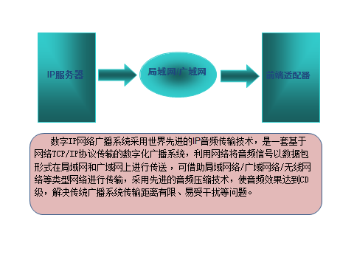
下面将对其相应方案详细的说明：
（1）、根据大楼对广播系统的使用需求，结合大楼的建筑分布情况，广播系统采用基于大楼网络模式进行传输和控制，网络广播系统解决了大楼区域大，区域广，广播传输难的问题，通过大楼网络的传输，很好的解决以上的问题，而且保证了大楼广播音频质量。大楼广播系统覆盖区各个分区可以任意组合为新的分区，每区需要实现不同时间段播放不同的背景音乐，营造一个良好的环境，并且能统一广播。每个区域可以实现独立节目播放，独立区域内广播讲话，独立设置定时播放时间和节目。
大楼广播系统在大楼网络中心安装系统服务器和音源设备，在前端楼栋的设备间安装远程网络解码适配器和功率放大器，大楼广播系统服务器主要对整个系统进行广播寻呼控制，背景音乐播放控制，支持大楼广播系统数据和音频的传输，支持系统定时播放、终端点播、临时插播、消防紧急广播等系统服务器功能；同时提供高品质的背景音乐，背景音乐包括有CD播放器，数字调谐器，PC播放器等。远程网络解码适配器主要对来自主控服务器的控制信号和音频信号进行实时解码和播放，把数字音频信号转换成模拟音频信号传输给功率放大器，最后传输到前端音箱，由音箱放音；同时具有功率放大器电源管理功能。
其中主控中心可实现如下功能：
1）可以通过软件控制每个区域节目播放，可以采用手动播放、定时播放、CD播放器、调谐器节目插播等功能
2）在广播中心安装桌面式IP网络寻呼站，桌面式IP网络寻呼站可以进行对各个区域进行对讲和广播，广播方式可以采用单个区域或多个区域的广播；
3）CD播放器、收音机通过软件的采播，可以播放到每个楼层或所有楼层；
4）通过控制软件进行文件播放、临时广播、设置定时广播、建立音乐节目库、设置广场大楼日常背景音乐播放等功能，软件采用密码登陆，确保系统安全;
5）消防智能接口连动消防系统，紧急情况下，停止背景音乐播放，启动紧急广播;
（2）、各个终端广播区域设备：在各个区域设置IP网络适配器和功率放大器负责本区域广播，IP网络适配器主要对来自主控服务器的控制信号和音频信号进行实时解码和播放，把数字音频信号转换成模拟音频信号传输给功率放大器，最后传输到前端音箱，由音箱放音；同时利用终端配送的红外无线遥控器可通过终端可视化的界面操作点播服务器上成千上万的音频文件，高保真音效，且兼容所有MP3格式音乐，节目源不受限制；
（3）、大楼IP网络广播系统配置有多种节目音源，如CD播放、数字收音机等节目音源设备，满足大楼多样化广播需求，同时播放多套节目；IP网络广播系统通过图示化中文操作界化，便捷地可以实现分区域、多区域进行独立或组团播放，通过软件操作轻松完成：
（4）、过于密集的距离扬声器布置，可以使听众在走过扬声器之间时，听到声音的音量没有任何变化，但是音色会因为声音重叠区域过大而造成音色差别，并且布置密集的扬声器增加了系统设备的造价。而过于松散的扬声器布置规则又会听众在走过扬声器之间时，听到声音的音量和音色变化很多，声音起伏较大，听众感觉较差。因此，扬声器布置等方面都要充分考虑到为声场音效服务。如本次设计中，所选扬声器系统音质、清晰度、声压级、声场不均匀度等相关指标参数要满足相关行业标准规范，如GB 50526-2010《公共广播系统工程技术规范》等。
（5）、通过现场勘察，我们在每个区域根据的环境设置扬器，室内采用吸顶音箱，功率选配6W，安装距离为8-10米；在室内无天花区域，采用吸顶音箱，功率选用6W。
（6）、前期大楼建设投入了很大的资金和精力，本次建设需要尽量的减少对于业已建成的校园优美环境的破坏，也要充分利用现有的管网布线施工，以此节约建设成本；
（7）、大楼IP网络广播系统配置有远程寻呼话筒，解决了传统广播只能在机房统一控制寻呼广播的短处，工作人员可以无需到广播控制中心，经远程话筒的麦克风即可实现远程，全区，分区，分组讲话， IP网络寻呼话筒可以在任意位置接入网络。
（8）、系统可设任意网络适配器作为系统监听使用，实现单点选择监听功能，即管理中心能够对各个学校每个点进行广播监听，监听其播放内容和音量大小,以便实现调整远端各个网络适配器音量大小和播放内容。
（9）、紧急广播：大楼由于是人员密集型场所，发生火灾时考虑到人员疏散的调度指挥以及预警疏散等考虑，在本系统中充分考虑到这一点增加了消防报警功能，系统配置了消防智能接口设备GN-6223（A），设备需要接入消防信号，当有消防报警时广播自动切入紧急信号，系统可根据预选设定的全区报警或N+1～N+4邻分区报警，相邻区域（或上下两区）自动识别并切入消防紧急广播信号，并自动放送预先录制的紧急疏散广播，或通过话筒广播现场疏散指令，保障大楼内人员安全。
（10）、广播线路：公共广播系统的广播线路采用2种方式，由网络部分和前端模拟部分组成，网络部分采用基于大楼内部局域网络，利用网络进行通信，前端模拟部分采用普通RVVP音箱线，主要用于功放与扬声器之间的连接；各区域音量控制器采用两芯强切电源线与所在区域的强切设备相连。
5.2.2 分项设计说明
1、楼层扬声器的布置：
在该广场大厦的背景音乐系统设计中，扬声器按以下原则进行设置，在有背景噪声干扰的地方，在其播放范围内最远的播放声级应高于背景噪声10dB，走道、大厅、餐厅等公共场所装设的扬声器，其间距10米左右，走道末端的扬声器距墙不大于8米。任何一个扬声器所输出的最大音量在距扬声器方圆一米的位置将不超过90分贝（dB）。据此原则，本方案扬声器的布置按每8～10米设置一个，在有活动天花板的场所（如办公室、公共区域）选用6W吸顶扬声器，主要分布在大厅、公共走道、电梯厅等场所；在地下车库、消防楼梯等处采用不少于6W壁挂式扬声器；在避难层等处采用不少于10W壁挂式扬声器。
2、系统分区原则
广场大楼一般分为五大部分，低层裙楼商业区、办公区、避难层区、餐厅区、以及机房及物业管理区等。广场大楼的商业裙楼可以按照商场的使用功能来进行划分。在广场大楼层一般是采用楼层来进行分区，可以将每层公共走廊及一些公共区域划为一个分区或是一个喇叭回路；办公室内平时播放背景音乐的时间较少，一般只做紧急广播使用，可以分为一个分区或是划为一个喇叭回路。避难层是很重要的一个区域，必须单独进行分区，如果避难层区域较大，可分为多个分区。在餐厅区进行独立分区，在每个分区设置本地音源切换器，用于接入餐厅的背景音乐。机房区及物业管理区，在机房区没有天花吊顶，可设置一些壁挂音箱用于紧急广播。物业管理区可在办公室内设置音量衰减器，用于控制办公室内的音量。
3、广场大楼的背景音乐设置
广场大楼的背景音乐相对来说要求比较简单，广场大楼的大部分区域为办公室区，办公室平时一般不要求背景音乐，只是做紧急广播。背景音乐广播的主要区域为裙楼商业区、大楼公共区和餐厅等区域。广场大楼每天可以设定播放不同的语音模式，如午休和下班后的定时背景音乐广播，大堂和公共区域的背景音乐，裙楼商场业务广告和背景音乐等，可以通过广播主机编程实现多个音源不同时间段的定区歌曲的自动播出，操作简单，实现快捷。其中地下层、避难层、办公区域和消防楼梯广播分区只做紧急语音广播。系统的设计能够提供多套音源设备，包括CD/DVD机、MP3播放器、AM/FM数字调谐器、录音卡座和预制音乐歌曲的电脑等。
4、广场大楼的紧急广播：
紧急广播和一般公共广播采用同一套系统设备和线路，系统要与消防报警系统联动，采取干接点控制形式，遇到火灾等紧急情况时，能自动强行切换至紧急广播状态。当进行正常背景音乐广播时，一旦发生火灾报警，自动触发语音系统，系统强切进入紧急广播状态，以最高优先权向发生火灾层相邻的楼层实现分区紧急事故广播，并可进行人工广播来处理实际紧急情况，避免了慌忙中造成误操作的可能性。广场大楼公共广播应符合中国消防广播规范的自动消防广播控制程序：当发生火警时，按相邻防火分区的顺序进行紧急疏散广播，如应在本层及相邻层进行广播，即N,N±1广播形式；当首层发生火灾时，应在本层、二层及地下各层进行广播；地下层发生火灾时，应在地下各层及首层进行广播。同时，在其他火灾还没有蔓延到的区域同一时间进行语音预警报广播，而暂时没有紧急疏散广播。避难层、地下层和消防楼梯区域不间断地做特殊语音信息广播。当蔓延到邻层的时候，系统可以进行N,N±2或N,N±3或更多相邻楼层的广播。消防广播联动楼层可以通过公共广播系统的内部设置软件进行任意设定。
5、广场大楼广播功放的备份和喇叭线路的监测：
如楼层较高，系统应配备功放自动切换仪和线路监测仪，对喇叭线路的状态（开路、短路和漏电接地）进行实时在线监测，以及对功率放大器的运行状态进行监测，当喇叭线路出现故障时，应自动将该线路与功放断开，以免引烧坏功放通道。当功率放大器出现故障时，功放自动切换仪能够使用备用功放切换在线的故障功放，保证广播的正常操作。功放自动切换仪应具有声光指示器提供检测和切换状态，为维护广播系统的正常操作带来方便。
5、广场大楼公共广播线路的敷设：
广播线路的垂直主干线应在弱电房内敷设；楼层水平分支线均由机房内直接接出暗敷至各扬声器。导线型号的选择应根据广播信号从功放输出到该路配线所接的最远点扬声器间的线路衰耗<1dB(1000Hz)的要求进行。公共广播系统的广播线路采用2种方式，由网络部分和前端模拟部分组成，网络部分采用基于大楼内部局域网络，利用网络进行通信，前端模拟部分采用普通RVSP音箱线，主要用于功放与扬声器之间的连接；各区域音量控制器采用三芯强切电源线与所在区域的强切设备相连。
5.2.3主要设计功能
1、背景音乐播放：

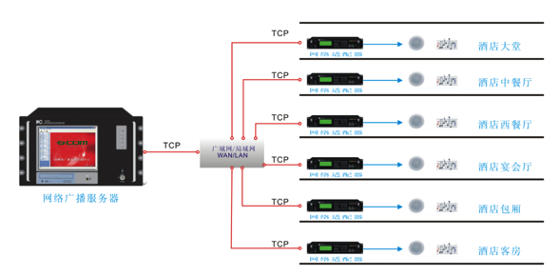
酒店的公共广播主要作用是信息发布及休息时间的背景音乐播放，创出一种轻松愉快的气氛。在一些不同功能的区域播放不同的节目内容。公共区域主要是轻音乐为重点。这些优美的音乐在能够营造一个轻松惬意的环境。公共广播系统通过主控设备的集中控制，实现音乐的自动定时开启和关闭播放，可通过系统服务器预先编程音乐节目自动播放程序，由服务器自动运行，同时具有随时插播、随时暂停、停止；公共广播系统配置有CD播放器、卡座播放器，服务器内置播放器，满足酒店不同时段播放不同节目的需求；
2、业务语言广播：
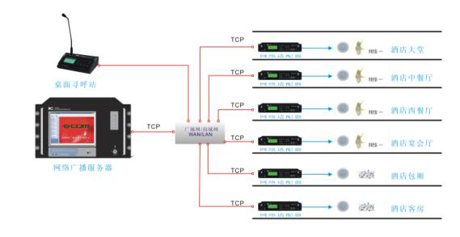
业务性广播可通过寻呼话筒对酒店各个区域内播放通知、呼叫，插播语音信息。语音广播时可采用停止背景音乐，也可选择暂停背景音乐播放和手动插播等方式进行语言广播，语言广播可针对内容选择不同区域进行广播，单个区域或多个区域同时进行；
3、紧急广播：
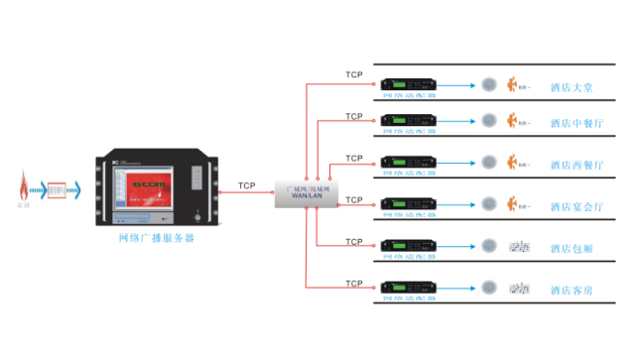
公共广播系统具有接驳消防系统功能，通过预先接驳消防控制系统，在出现紧急事故时，受控于消防控制系统控制信号，通过分析消防控制信号，系统服务器自动分析事故现场区域，自动停止相对应区域的背景音乐播放，启动紧急疏散信号，并在相邻区域播放疏散通知，有效引导人员疏散，必要事可以使用人工广播进行紧急疏散，保证酒店出现紧急情况时能有效及时的疏散人员；
3、自动播放功能：可按用户设置的时间表通过本系统每周或全年自动播放流行歌曲、古典音乐；轻音乐、外文歌曲及其它用户特定的服务语音提示。如遇突发事件自动对全区或分区告警广播。
4、多套节目同时播放：IP网络系统配套有CD播放器、调谐器、音乐节目库,满足酒店开展节目等音乐播放，并可实现在不同的区域同时播放不同的内容；
5.2.4声器点位分析
作为广播系统的主体之一，扬声器在广播系统中占了很大的部分，对扬声器的选择就显得十分重要。扬声器的选型与点位原则上应视环境选用不同规格的广播扬声器。在设计大楼广播时，我们实地考察大楼现场建筑情况，结合大楼使用环境，采用业内公认的声场模拟软件，用以指导本系统设计。在各区域主要是公共部份，这区域人员相对集中，因此在这个区域要求采用音质较好，声压较高的知名品牌，要求扬声器的涵盖角控制严密，从而能够提高扬声器涵盖重叠区域内语言清晰度，满足扩声要求。
另外，根据大楼覆盖率高的现场实际情况，绝大部分广播点位选用吸顶造型扬声器，采用天花吸顶的安装方式，与天花等装修和谐融为一体，美观协调又不失庄重。
根据各布点区域物理结构特点，我们充分考虑现场环境与建筑结构，点位因势而建，融入环境，并满足如清晰度、声压级、声场不均匀度等相关指标参数的相关行业标准规范要求，如GB 50526-2010《公共广播系统工程技术规范》等，摘录如下：
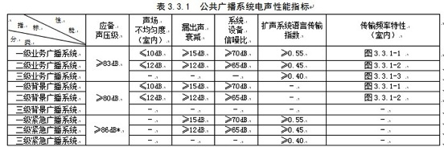
分区设计：
扬声器分区：扬声器点位涉及到广播系统的分区，分区是为了便于管理。原则上凡是需要区别对待的地方，都应分割成不同的区，以满足日常广播的管理要求。
分区的模式一般也有多种：
    - 功率分区——将同一功放的输出信号进行多个分支。功率分区一般应用于分区多、分区功率较小、对分区管理功能要求不太高的场合。
    - 信号分区——每个分区都是相应的不同信号源。采用信号分区形式，广播扬声器的分区功率大小不受限制、分区较灵活，扩展性能也好。一般应用与对分区管理功能比较高的场合。
    - 有些特殊的场合也会将以上两种分区方式结合起来应用。
    - 区别与传统模拟广播系统的物理分区，现代的数字化广播系统采用逻辑分区，分区更灵活，可灵活变动。
据此，我们把已经建成的大楼根据弱电布线区域划分区域。
分区是为了便于管理。凡是需要分别对待的部分，都应分割成不同的区。满足日常广播的管理。分区依据：每一个区内，采用功率分区用于分区功率较小，分区多，但广播扬声器的分区功率受限制，采用信号分区形式，广播扬声器的分区功率可大可小，不受限制。分区灵活，扩展性好。
点位设计：
关于扬声器的声场设计，我们的电声专家根据现场考察研究，采用业内公认的声场模拟软件，用以指导本系统设计。具体点位分布如下：
扬声器分布表
序号 | 区域 | 位置 | 吸顶扬声器 | 天花扬声器 | 壁挂 | 需求功率 | 终端 | 功放
序号 | 区域 | 位置 | GN-104C | GN-105C | GN-601S | 需求功率 | 终端 | 功放
1 | B1 | 一层商铺 | 17 |  |  | 153 | GN-67240
2 | B1 | 一层过道 |  | 15 |  | 225 | GN-67240
3 | B1 | 二层商铺 | 14 |  |  | 126 | GN-67240
4 | B1 | 二层过道 |  | 24 |  | 360 | GN-6701 | GN-550
5 | B2 | 一层商铺 | 30 |  |  | 270 | GN-67350
6 | B2 | 一层过道 |  | 15 |  | 225 | GN-67240
7 | B2 | 二层商铺 | 31 |  |  | 279 | GN-67350
8 | B2 | 二层过道 |  | 19 |  | 285 | GN-67350
9 | B3 | 一层商铺 | 80 |  |  | 720 | GN-6701 | GN-61000
10 | B3 | 一层过道 |  | 46 |  | 690 | GN-6701 | GN-61000
11 | B3 | 二层商铺 | 60 |  |  | 540 | GN-6701 | GN-550
12 | B3 | 二层过道 |  | 69 |  | 1035 | GN-6701 | GN-61500
13 | B4 | 一层商铺 | 14 |  |  | 126 | GN-67240
14 | B4 | 一层过道 |  | 5 |  | 75 | GN-67120
15 | B4 | 二层商铺 | 10 |  |  | 90 | GN-67120
16 | B4 | 二层过道 |  | 14 |  | 210 | GN-67240
17 | B5 | 一层商铺 | 42 |  |  | 378 | GN-6701 | GN-550
18 | B5 | 一层过道 |  | 36 |  | 540 | GN-6701 | GN-550
19 | B5 | 二层商铺 | 52 |  |  | 468 | GN-6701 | GN-550
20 | B5 | 二层过道 |  | 61 |  | 915 | GN-6701 | GN-61000
21 | B6 | 一层商铺 | 18 |  |  | 162 | GN-67240
22 | B6 | 一层过道 |  | 21 |  | 315 | GN-67350
23 | B6 | 二层商铺 | 18 |  |  | 162 | GN-67240
24 | B6 | 二层过道 |  | 22 |  | 330 | GN-67350
25 | A1 | 商铺 | 32 |  |  | 288 | GN-67350
26 | A1 | 过道 |  | 12 |  | 180 | GN-67240
27 | A2 | 商铺 | 22 |  |  | 198 | GN-67240
28 | A2 | 过道 |  | 6 |  | 90 | GN-67120
29 | A3 | 商铺 | 51 |  |  | 459 | GN-6701 | GN-550
30 | A3 | 过道 |  | 18 |  | 270 | GN-67350
31 | A4 | 商铺 | 49 |  |  | 441 | GN-6701 | GN-550
32 | A4 | 过道 |  | 10 |  | 150 | GN-67240
33 | A5 | 商铺 | 26 |  |  | 234 | GN-67240
34 | A5 | 过道 |  | 8 |  | 120 | GN-67120
35 | A6 | 商铺 | 32 |  |  | 288 | GN-67350
36 | A6 | 过道 |  | 6 |  | 90 | GN-67120
37 | A7 | 商铺 | 80 |  |  | 720 | GN-6701 | GN-61000
38 | A7 | 过道 |  | 12 |  | 180 | GN-67240
39 | A8 | 商铺 | 27 |  |  | 243 | GN-67350
40 | A9 | 商铺 | 18 |  |  | 162 | GN-67240
41 | A区地下车库 | 防火分区1 |  |  | 11 | 99 | GN-67120
42 | A区地下车库 | 防火分区2 |  |  | 13 | 117 | GN-67120
43 | A区地下车库 | 防火分区3 |  |  | 11 | 99 | GN-67120
44 | A区地下车库 | 防火分区4 |  |  | 15 | 135 | GN-67240
45 | A区地下车库 | 防火分区5 |  |  | 11 | 99 | GN-67120
46 | A区地下车库 | 防火分区6 |  |  | 11 | 99 | GN-67120
47 | A区地下车库 | 防火分区7 |  |  | 13 | 117 | GN-67120
48 | A区地下车库 | 防火分区8 |  |  | 12 | 108 | GN-67120
49 | A区地下车库 | 防火分区9 |  |  | 14 | 126 | GN-67240
 | 合计 |  | 723 | 419 | 111

工程系统设备清单
根据上述系统设计，设备配置列表如下：
序号 | 设备名称 | 型号 | 数量 | 单位
一、主控设备（放置于广播机房）
 | 主服务器
1 | 网络广播控制中心 | GN-6700 | 1 | 套
2 | 网络广播控制服务器软件 | GN-6700R | 1 | 套
 | 音源及话筒设备
4 | CD播放器 | GN-6221 | 1 | 台
3 | 数字调谐器 | GN-6222 | 1 | 台
5 | 寻呼话筒 | GN-521A | 1 | 台
6 | IP网络寻呼话筒 | GN-6702 | 2 | 台
7 | 调音台 | TS-8P | 1 | 台
 | 消防设备
8 | 消防智能接口 | GN-6223（A） | 2 | 台
9 | 信号转换器 | GN-6713 | 1 | 台
 | 周边辅助设备
10 | 节目定时器 | GN-6205 | 1 | 台
11 | IP网络监听音箱 | GN-6707 | 1 | 台
12 | 电源时序器 | GN-6216 | 1 | 台
13 | 27U豪华机柜 | GN-6027 | 1 | 套
A | 合计：
二、终端设备
 | B1区域
1 | 带功放IP网络适配器240W | GN-67240 | 3 | 台
2 | 机柜式IP网络适配器 | GN-6701 | 1 | 台
3 | 合并式功放550W | GN-550 | 1 | 台
4 | 吸顶扬声器 | GN-104C | 31 | 只
5 | 天花扬声器 | GN-105C | 39 | 只
 | B2区域
1 | 带功放IP网络适配器240W | GN-67240 | 1 | 台
2 | 带功放IP网络适配器350W | GN-67350 | 3 | 台
3 | 吸顶扬声器 | GN-104C | 61 | 只
4 | 天花扬声器 | GN-105C | 34 | 只
 | B3区域
1 | 机柜式IP网络适配器 | GN-6701 | 4 | 台
2 | 合并式功放550W | GN-550 | 1 | 台
3 | 前置放大器 | GN-6201 | 3 | 台
4 | 纯后级功放1000W | GN-61000 | 2 | 台
5 | 纯后级功放1500W | GN-61500 | 1 | 台
6 | 吸顶扬声器 | GN-104C | 140 | 只
7 | 天花扬声器 | GN-105C | 115 | 只
 | B4区域
1 | 带功放IP网络适配器120W | GN-67120 | 2 | 台
2 | 带功放IP网络适配器240W | GN-67240 | 2 | 台
3 | 吸顶扬声器 | GN-104C | 24 | 只
4 | 天花扬声器 | GN-105C | 19 | 只
 | B5区域
1 | 机柜式IP网络适配器 | GN-6701 | 1 | 台
2 | 合并式功放550W | GN-550 | 3 | 台
3 | 前置放大器 | GN-6201 | 1 | 台
4 | 纯后级功放1000W | GN-61000 | 1 | 台
5 | 吸顶扬声器 | GN-104C | 94 | 只
6 | 天花扬声器 | GN-105C | 97 | 只
 | B6区域
1 | 带功放IP网络适配器240W | GN-67240 | 2 | 台
2 | 带功放IP网络适配器350W | GN-67350 | 2 | 台
3 | 吸顶扬声器 | GN-104C | 36 | 只
4 | 天花扬声器 | GN-105C | 43 | 只
 | A1区域
1 | 带功放IP网络适配器240W | GN-67240 | 1 | 台
2 | 带功放IP网络适配器350W | GN-67350 | 1 | 台
3 | 吸顶扬声器 | GN-104C | 32 | 只
4 | 天花扬声器 | GN-105C | 12 | 只
 | A2区域
1 | 带功放IP网络适配器120W | GN-67120 | 1 | 台
2 | 带功放IP网络适配器240W | GN-67240 | 1 | 台
3 | 吸顶扬声器 | GN-104C | 22 | 只
4 | 天花扬声器 | GN-105C | 6 | 只
 | A3区域
1 | 带功放IP网络适配器350W | GN-67350 | 1 | 台
2 | 机柜式IP网络适配器 | GN-6701 | 1 | 台
3 | 合并式功放550W | GN-550 | 1 | 台
4 | 吸顶扬声器 | GN-104C | 51 | 只
5 | 天花扬声器 | GN-105C | 18 | 只
 | A4区域
1 | 带功放IP网络适配器240W | GN-67240 | 1 | 台
2 | 机柜式IP网络适配器 | GN-6701 | 1 | 台
3 | 合并式功放550W | GN-550 | 1 | 台
4 | 吸顶扬声器 | GN-104C | 49 | 只
5 | 天花扬声器 | GN-105C | 10 | 只
 | A5区域
1 | 带功放IP网络适配器120W | GN-67120 | 1 | 台
2 | 带功放IP网络适配器240W | GN-67240 | 1 | 台
3 | 吸顶扬声器 | GN-104C | 26 | 只
4 | 天花扬声器 | GN-105C | 8 | 只
 | A6区域
1 | 带功放IP网络适配器120W | GN-67120 | 1 | 台
2 | 带功放IP网络适配器350W | GN-67350 | 1 | 台
3 | 吸顶扬声器 | GN-104C | 32 | 只
4 | 天花扬声器 | GN-105C | 6 | 只
 | A7区域
1 | 带功放IP网络适配器240W | GN-67240 | 1 | 台
2 | 机柜式IP网络适配器 | GN-6701 | 1 | 台
3 | 前置放大器 | GN-6201 | 1 | 台
4 | 纯后级功放1000W | GN-61000 | 1 | 台
5 | 吸顶扬声器 | GN-104C | 80 | 只
6 | 天花扬声器 | GN-105C | 12 | 只
 | A8区域
1 | 带功放IP网络适配器350W | GN-67350 | 1 | 台
2 | 吸顶扬声器 | GN-104C | 27 | 只
 | A9区域
1 | 带功放IP网络适配器240W | GN-67240 | 1 | 台
2 | 吸顶扬声器 | GN-104C | 18 | 只
 | A区地下车库
1 | 带功放IP网络适配器120W | GN-67120 | 7 | 台
2 | 带功放IP网络适配器240W | GN-67240 | 2 | 台
3 | 壁挂音箱 | GN-601S | 111 | 只
B | 合计：
广播设备总计
三、辅助材料
1 | 莲花（RCA）-莲花（RCA）音频跳线 | GN-A1.8 | 15 | 条
2 | 莲花（RCA）-6.35话筒插头音频跳线 | GN-B1.8 | 8 | 条
3 | 6.35话筒插头-3.5（耳机插头）音频跳线 | GN-C1.8 | 1 | 条
4 | RJ45屏蔽水晶头 |  | 2 | 盒
5 | 屏蔽超五类网线 |  | 按需 | 箱
6 | 网络交换机 |  | 按需 | 台
7 | 终端设备放置箱 |  | 按需 | 套
8 | 广播专用音箱线（支线） | RVVP2*1.5 | 6000 | 米
9 | 广播专用音箱线（主线） | RVVP2*2.5 | 5000 | 米
10 | 管材 | SC20 | 10000 | 米
11 | 其它辅助材料 |  | 1 | 批
C | 辅助材料合计：

工程系统功能说明
楼宇的公共广播主要作用是信息发布及休息时间的背景音乐播放，创出一种轻松愉快的气氛。我们设计的公共广播系统采用单声道播放。在一些不同功能的区域播放不同的节目内容。公共区域主要是轻音乐为重点。这些优美的音乐在能够营造一个轻松惬意的环境。系统需要实现音乐的自动定时开启和关闭播放，能够定时的开启和关闭整个系统的电源，实现自动播放。每个点可播放各自所需的背景音乐广播，而且每个点同时有多套节目可供自由选择，每个点的音量大小可自由调节。每个独立的区域可单独播放本地音乐及接受本地音乐的播放等，可与消防联动起到紧急疏散功能。
- 整个大楼共分为49广播个区域，由主控软件控制，可同时自动播出不同内容的背景音乐，满足不同的区域同时收听到不同的背景音乐；一般局域网带宽为100Mbps或1000Mbps，按每套节目占用带宽0.1Mbps来计算，可同传几十或几百套节目。
- 也可将每天需固定播出的大量广播内容，提前编排成播放表，定时自动播出；由于自动播出的音乐存储于主控电脑的硬盘上，可存储成千上万首音乐，不仅可以满足长时间播放的要求，而且还可省缺前端音源设备（如：卡座、DVD等）以节省成本，同时可在网络上下载任意风格种类的音乐，进行自动播放，降低楼宇的噪声，营造一个良好的周边环境。
- 可单独对每个点及其它区域可播放相关促销活动音源及相关节假日特定的背景音乐；
- 在主控室安装相应的消防广播设备，使消防广播信号接入广播系统，并且消防广播具有绝对优先权，当有消防信号进入时，覆盖所有正在播放的广播内容，保障楼宇内人员及财产安全。
- 系统管理员可随时结束自动播出状态，进入手动状态，播放通知、找人或进行紧急广播。
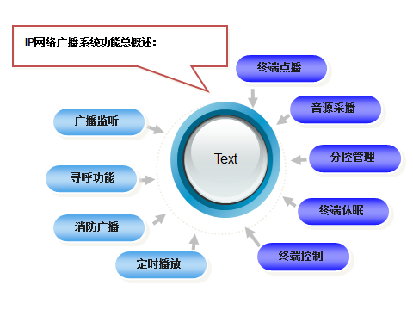
系统具有具体功能有：
- 定时广播管理：根据广播内容需要，可按星期、日、小时以及按终端、节目、时间的排序建立一个或多个定时广播任务，系统将自动执行所有指定的任务，无需人工操作，真正实现人性化的无人值守，省力省心。
- 语音实时采播：IP广播节目实时采播功能，能够将来自其他音源的节目实时采集压缩存储到服务器，并可同时转播到指定的网络广播适配器终端。采播源可以是其他商用或自用电台、录音机、卡座、CD播放器、MP3播放器、麦克风等，可用于广播通知、网上讲话，电台转播等。采播的音源可实时录音，实时存储到系统服务器上，方便以后调用。
- 本地音频输入：IP广播音频适配器可接入本地音源，通过麦克风进行本地优先广播。（优先级可调）
- 个性点播：可通过终端可视化的界面操作点播服务器上成千上万的音频文件，高保真音效，且兼容所有MP3格式音乐，节目源不受限制。
- 远程控制功能：系统可以实现广域网或者跨网关的传输和控制，并实时反馈现场操作信息，可视化图形信息显示当前设备的工作状态。
- 分组控制：将在不同物理位置的终端即时方便的分成一个组，进行统一集中控制。对任意划分的区域进行不同内容的手动或自动播放
- 多个分控设置：系统可分配不同管理权限，设立超级管理员、主管领导、查询管理员、控制管理员，不同权限的管理员可以进行不同的授权操作；分控数量无限制。
- 系统升级扩展容易：系统升级简单容易，不需更换任何硬件设施，只需软件升级就能够达到目的，无需从控制室重新铺设线路和增加设备，只要在同一个局域网内的线路上往下增加广播网络适配器即可完成。
- 自动休眠功能：系统不进行任何广播时，终端服务器处于关闭状态，喇叭听不到任何噪音（传统广播时刻处于待机状态，噪音无法避免），既保证了你的工作环境的清净，又大大提高了设备及喇叭的使用寿命。当有广播信号进入终端服务器时，自动解除休眠进行广播。
- 紧急广播：系统可与消防联动，平时控制中心处于热备状态，一旦发生紧急情况，即可受控于消防联动信号，不论系统处于任何状态，根据预选设定都可马上进入全区报警或N+1~N+4邻层报警。
- 简便的操作：IP网络广播系统结合鼠标键盘操作，不仅显示直观，操作更为方便人性化，超大触摸屏
- 可实时显示当前系统工作状态，良好的人机对话功能，初学者无需专业培训亦可轻松掌握，易学易懂易操作。
- 系统零维护：IP网络广播在物理上与网络共用，所以并不在网络维护之外增加额外的维护工作；在应用上，系统可设置独立网段与计算机分隔，各网络广播适配器嵌入式系统程序固化，不会受到病毒感染，系统整体高稳定可靠零维护。
- 多级服务器管理： 系统可设定多个服务器，每个服务器都可以控制各自所属终端，通过系统软件建立连接，当某个服务器出现问题时不影响其他服务器的正常运行。
- 灵活的安装方式，适用于大范围应用：可以横跨多个地方，实现跨局域网、跨网段、跨广域网的控制。只要有网络的地方就可以接入广播系统。
- 终端无线遥控控制播放功能：可在网络适配器前端通过设置自带的红外无线遥控器控制系统的播放、音量调节、选曲、停止等功能
- 终端无线遥控控制优先功能：可根据用户级别设定优先级顺序，可预设1000个级别的操作任务优先级。
- 终端无线遥控定时功能：终端可通过遥控器进行定时选曲播放，无需到主软件上进行定时任务。适合临时定时任务播放。
- 终端无线遥控A\B复读功能：终端可通过遥控器进行选曲A\B复读功能，适合于在进行播放时在没有挺清楚时重新收听，无需把播放任务重新播放。
- 终端标签功能：用户在使用时一边听音一边加上智能化菜单标签，便于歌曲快速定位、分段收听，使用方便操作简单。
- 终端联动周边设备：终端可在紧急情况下联动其周边设备，加强设备管理。
- 三线制强切模式：数字终端接入三线制音量控制器，突破传统音量控制器数量的限制，可以接入无数个三线制音量控制器。
- 网口级联功能：终端预留网口可扩展交换机模块，实现网口级联功能，无需重复布线和增加交换机。
- 远距离消防控制功能：消防控制设备可接在网络中的任意节点，无需限制在主控机房内，使用的灵活性更高。
- 灵活的消防报警模式：报警设备具备灵活的报警模式，可通过设备设置N±1模式，或通过软件设备任意报警模式，系统可使用服务器音频播放，也可采播外部音源，可设置预警、报警、撤防的报警铃声。
- 电话接入控制：可扩展通过打入电话来控制广播讲话，及时发布通知，便于领导即使不在办公室也可以随时发布紧急广播通知
- 多系统安装使用：IP网络广播系统可以运行于Windows XP、 Windows Server 2003/2008、Windows 7操作系统平台上
- 有效节省带宽：系统设置组播模式，在交换机支持的情况下可开通组播协议，有效减少系统占用带宽，在网络延时的情况下，使设备数据运行通畅。

校园应用系统

建设规划

总体设计
数字化校园是以网络为基础，利用计算机技术、网络技术、通信技术等的信息化手段和工具，实现从环境(包括设备、教室等)、资源(如图书、讲义、课件等)到活动(包括教、学、管理、服务、办公等)的全部数字化，从而构建一个数字化的校园环境。我们结合学院现有的建设基础及需求，并充分考虑将来的扩展和升级，制定了符合学院教学和管理特点且具有高度可扩展性的数字校园整体技术架构。
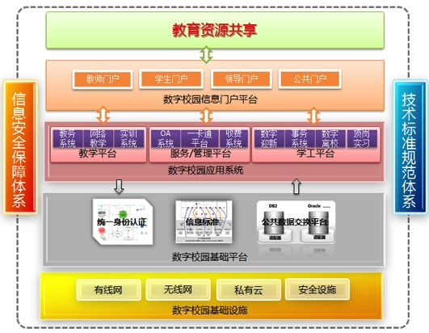
学院数字校园总体设计图

建设目标
利用先进成熟的计算机技术、网络技术与数据库技术，通过科学合理的管理规范与完备通用的技术规范，基于统一的信息标准整合、集成各种信息资源与应用服务，构建安全、可靠、可扩展、易维护的数字校园平台，实现学院各项教学和管理工作的信息化，为广大师生提供高效、全面的网络化信息服务。具体如下：
1.建立统一信息标准：为确保数据的完整性、准确性与一致性提供依据。
2.构建统一身份认证平台：统一身份管理与统一认证管理，保证用户电子身份的唯一性、真实性与权威性，实现单点登录与单点退出。
3.构建数据集成平台：通过中心数据库实现应用系统之间的数据交换与数据共享。
4.集成现有的应用软件：对学院现有的系统（主要包括教务管理系统、图书管理系统、收费管理系统、OA办公系统）进行集成与共享，实现身份认证和数据共享，消除信息孤岛。
5.构建应用系统： 主要包括数字迎新系统、学生事务管理系统、数字离校系统、固定资产系统等，实现学校教学、管理、服务的全面信息化。
6.构建信息门户平台：为广大师生提供访问整个数字校园的综合信息服务平台，主要包括信息查询、常用功能、应用服务与统计图表等。

指导思想
1.统一规划：数字校园建设是一个庞大的系统工程，涉及到计算机技术、网络技术、通讯技术与网络工程、软件工程、项目管理等多个方面，具有投资高、建设难、周期长、涉及部门和人员多等特点，因此建设之前必须站在整个学校的层面，做好项目分析和规划设计工作，整体考虑、统一规划，确保统一的信息标准、统一的技术路线、统一的基础架构和统一的组织管理。
2.分步实施：数字校园建设是一个建设周期比较长的项目，涉及到需求调研、方案论证、系统选型、部署与集成、人员培训、推广应用、运行反馈、修改完善等多个阶段，因此整个建设过程必须统筹安排、分步实施，确保项目的进度和质量。
3.加强应用：数字校园建设的核心目的就是“应用”，使各个业务部门实现管理信息化，实现业务部门内部上下级之间更简便快捷的沟通，实现不同业务部门之间的数据共享与交换，提高决策的科学性和民主性，形成充满活力的新型管理机制；为广大师生提供个性化的综合信息服务。因此，数字校园建设必须时刻坚持以应用为主导、优先确保应用软件建设，加强应用、以“应用起来”为主要目的。
4.整合资源：数字校园是一个庞大的系统，学院经过多年的信息化建设，购置、开发了不少应用软件，沉淀了大量的信息资源，平台建设必须考虑保护原有的投资、充分利用已有的信息资源。因此，数字校园建设必须不断整合已有的信息资源、开发新的信息资源，实现集中的信息资源管理机制。
5.共享数据：原有的各个应用软件之间不能互联互通、不能共享数据，形成信息孤岛。因此，数字校园建设必须确保各个应用软件之间的数据共享与实时交换。

建设原则
1.先进性：采用先进的设计思想、成熟的技术方法，符合当前潮流与未来发展趋势，以便跟上信息技术的发展，具有较强的生命力，具有长期使用价值。
2.实用性：坚持实用原则，紧紧围绕学校的实际需求。在能够满足学校数字校园建设要求的前提下，以尽可能少的投入，取得尽可能大的效益。
3.开放性：具有良好的开放性和兼容性。采用面向服务架构，通过统一信息门户平台、统一身份认证平台和公共数据交换平台，整合、集成各类应用软件和各种信息资源。
4.标准化：采用业界主流标准与规范，遵循标准化原则，不依赖特定网络、系统软件与硬件，能够部署并运行在各种主流的软硬件环境中。
5.安全性：构建全方位、多层次、完善的安全保障体系，在保证物理安全和网络安全的基础上保证数据安全，采取各种安全策略与安全措施保证系统安全。
6.可靠性：具有高可靠性，使用成熟的热备份技术和集群技术，确保快速响应与不间断运行。
7.稳定性：具有良好的稳定性，保证持续运行时间长、故障间隔大、无故障时间长。
8.可扩展性：具有良好的可扩展性，对于管理模式的变化、组织机构职能的调整、业务流程的改变等，通过简便配置即可快速适应变化、满足需求。
9.易升级性：采用独创的版本控制机制与更新包技术，简捷地完成版本升级。
10.易维护性：坚持易维护原则，确保结构清晰、界面友好、操作简单、维护方便。

建设内容

数字校园基础平台
基础平台为整个数字校园提供基础的运行环境，主要包括信息标准、统一身份认证、数据集成和应用集成等；
      - 信息标准
制定信息标准是数字校园建设的基础性工作，是保证数据一致性的前提，是构建稳定、合理数据结构的关键，也是学院内部、学院与各级行政管理部门之间通过数据交换实现信息共享的依据。数字校园建设信息标准是充分根据国家和教育部相关的标准并结合高职类院校的管理特点所制定，主要有公共信息、人力资源管理信息、学生综合管理信息、教务管理信息、科技管理信息、资产设备管理信息、财务管理信息、行政办公信息八大类，涵盖了教育行政管理部门和学校日常管理工作中的方方面面，包括学生、教师、教学、科研、体卫、设备、房产、办公等业务管理信息。
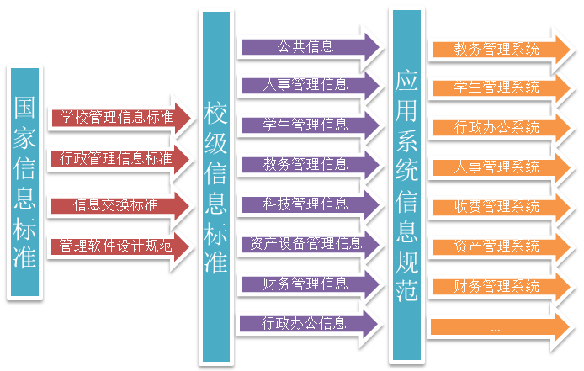
      - 统一身份认证
统一身份认证平台构建并维护用户基本信息库(含国别、身份证号、姓名、性别、出生日期、照片、帐号(卡号)、密码(采用单向加密算法进行加密存储)与用户身份(教职工/学生/校友/特殊访问者))，为每一个用户提供唯一的电子身份；构建并维护应用服务注册信息库，为每一项应用服务提供唯一的电子身份；构建公钥基础设施(PKI)、认证机构(CA)，采用安全套接层协议(SSL)，实现数字校园综合管理平台安全、可靠的统一身份认证与网上数据传输。
统一身份认证平台包括如下两个部分：
1.统一身份管理：统一用户管理，将分布在信息门户及各个应用系统中或设备上的用户信息集中管理；统一用户权限管理，用户可以简便快捷地访问相应的应用服务与信息资源。
2.统一认证管理：采用单点登录技术，实现用户访问信息门户及各个应用系统的统一认证；用户只要通过认证一次，即可访问相应的应用服务和信息资源。
      - 应用集成
应用集成就是建立一个统一的综合应用，也即将截然不同的、基于各种不同平台、用不同方案建立的应用软件和系统有机地集成到一个无缝的、并列的、易于访问的单一系统中，并使它们就像一个整体一样，进行业务处理和信息共享。应用集成由数据库、业务逻辑以及用户界面三个层次组成。它是一个面向用户的应用技术。
      - 数据集成
采用主流的数据集成中间件，构建与维护数字校园综合管理平台信息标准，构建与维护数字校园综合管理平台中心数据库，在共享公共数据基础上整合与集成各种应用软件，通过数据驱动、事件驱动和服务驱动将公共数据从应用数据库抽取到中心数据库，通过向应用软件提供丰富接口实现公共数据向应用数据库的同步，确保数字校园综合管理平台数据的完整性、准确性与一致性。
数据集成平台逻辑架构如下：
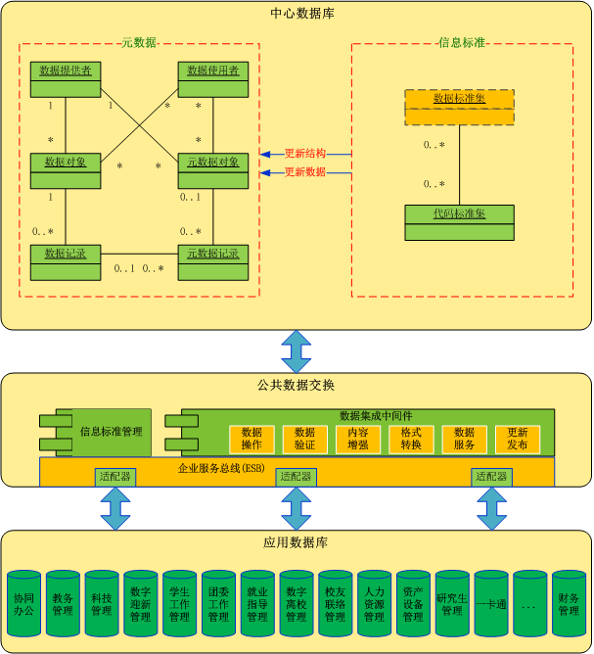
      - 信息门户平台
信息门户平台是为与学校有关的各类人群，如学生、老师、管理人员、家长、普通公众等提供统一访问学院数字校园的一个综合信息服务平台，主要包括信息查询、常用功能、应用服务与统计图表等。从用户的角度来看，门户就是一个“网页”，是用户每天开始学习或工作历程的首页，上面有一些该用户常用的功能、有权访问的应用系统、通知公告等其所关心的和希望得到的信息。比如，一个学生进入自己的门户后可以看到学校或所在院系的通知、新邮件、现在正在学习的课程内容和成绩；教师进入自己的门户后，可以查看教学安排、录入成绩、查询工资、处理待办、访问应用系统等；管理人员进入门户后，可以处理待办、查看各种相关统计报表，设立日程安排等等。
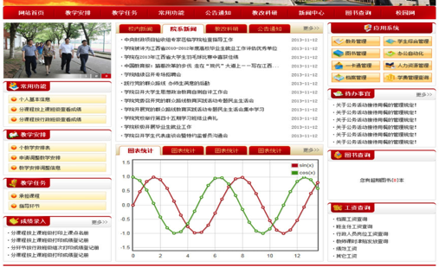

学生工作综合管理平台
学生工作综合管理平台专注于帮助学生工作人员为在校学生提供全面的服务和开展相应的工作。学校可以借助本系统围绕学生搭建学生服务、学生管理、分析决策的综合性服务平台，为学生提供“入学迎新->在校服务->毕业离校”的全方位服务，为工作人员构建完整、高效的学生工作管理环境，全面提升学生工作的效率和质量。
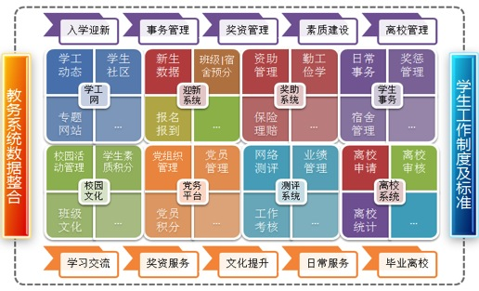
学生工作综合管理平台功能架构
      - 数据迎新系统
提供高招数据导入、校内专业对应、班级预分、宿舍分配、报到报名、学号生成等完整的迎新功能。
- 高招数据的对接导入:只需将高招办的录取数据文件放至指定的文件夹内，系统即可识别并导入系统。
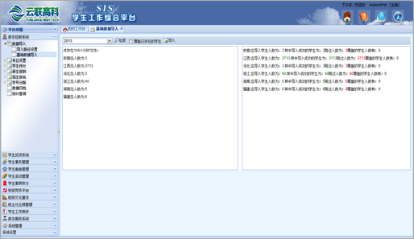
- 录取专业和校内专业对应：系统会根据专业国标码显示学生的录取专业与校内的相关专业的列表，由学校根据情况自行进行专业对应。
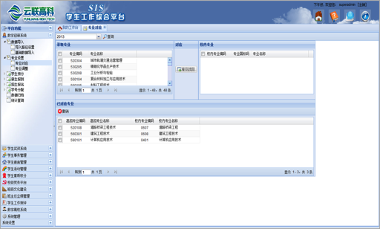
- 班级预分：系统会对学生录取数据按专业人数进行汇总，学校可以根据自身情况设定班级人数或班级数量，系统会自动根据设计预分班级。
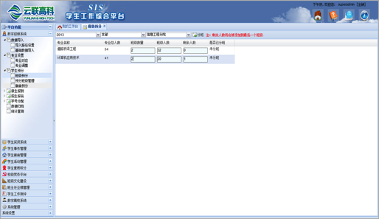
- 宿舍预分：系统会显示宿舍信息和专业录取人数的信息的列表，由学校根据安排对宿舍按专业进行预分配。
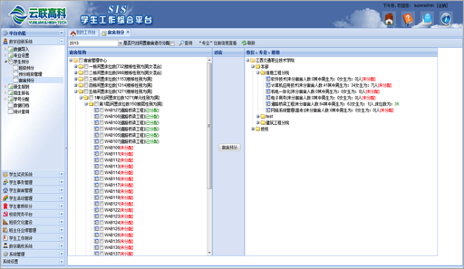
- 新生报名报到：新生招名时，只需在系统中录入考生号或身份证号，系统自动根据学校的设定为其分配班级和宿舍，并打印报到程序单。
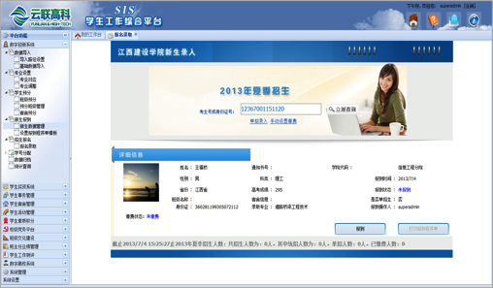
      - 奖资管理系统
提供奖学金管理、勤工助学、助学货款、保险理赔、临时补贴等完整的奖资管理功能。
- 贫困生管理：学生可以在系统中提供材料申请贫困生，相关管理人员可以在系统中审核和管理贫困生的详细信息。
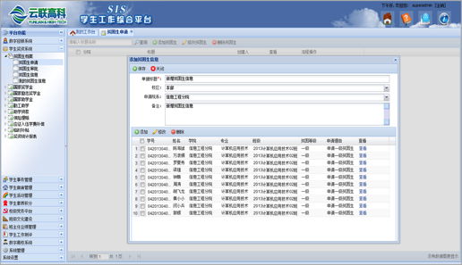

- 国家奖学金管理：系统提供各类各级奖学金的管理，包括奖学金的预算编制、学生的自主申请、奖学金的审批和发放等。
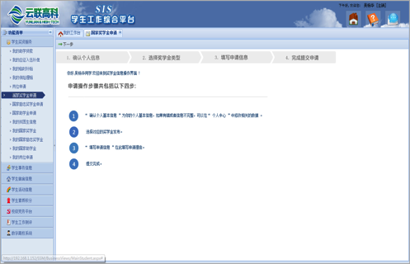
- 勤工助学管理：系统提供勤工助学岗位的申请和审批、学生勤工助学的申请和审批、勤工助学岗位入职的管理等。
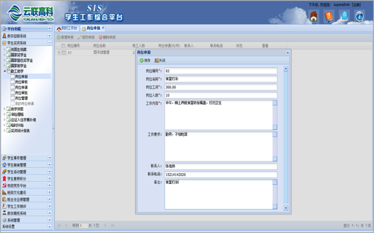
- 保险理赔办理：系统提供学生保险理赔办理的管理功能，可管理从保险理赔的申请、上报、结果反馈及理赔发放整个过程。
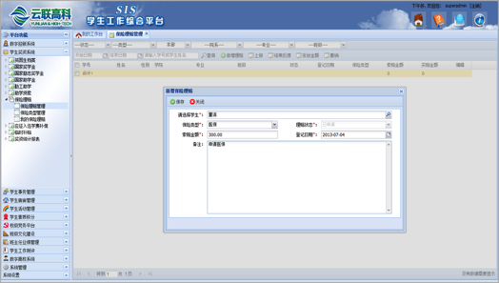
- 助学贷款管理：系统可记录学生申请的助学货款的详细信息，包括申请的银行、金额、贷款的发放时间、开始还贷的时间和偿还等信息。
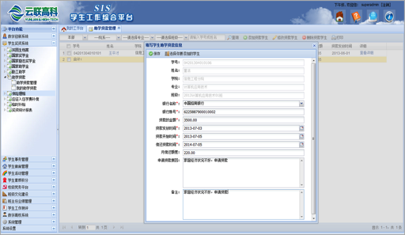
      - 学生事务系统
提供学生学籍管理、学生动态管理、学生处理、学生资励、学生综合测评和住宿信息管理等学生日常事务的管理功能。
- 学生学藉管理：从迎新系统归档的新生数据将自动成为学生的学藉信息，管理人员可以查看、修改、打印学生的学藉信息。
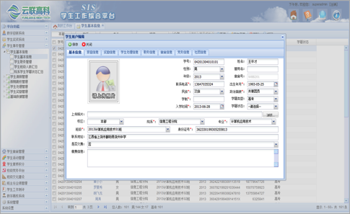
- 学生动态管理：学生可以在系统中填写和提交请假申请，老师可以对学生的请假申请进行审批和查询。系统还包括学生假期的离校和返校管理，让管理人员可及时掌握学生的假期动态。
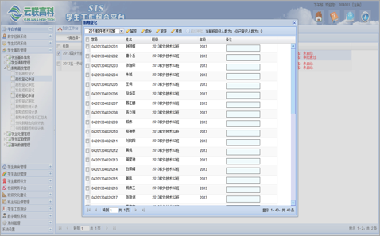
- 学生处理管理：管理人员可以在系统中提交学生的各种处理申请，由相关人员进行审批，系统还提供要详细的学生处理信息的统计报表。
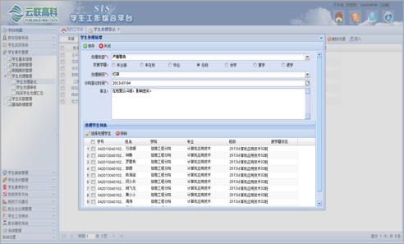
- 学生奖励管理：管理人员可以在系统中提交学生的各种奖励申请，由相关人员进行审批，系统还提供要详细的学生奖励信息的统计报表。
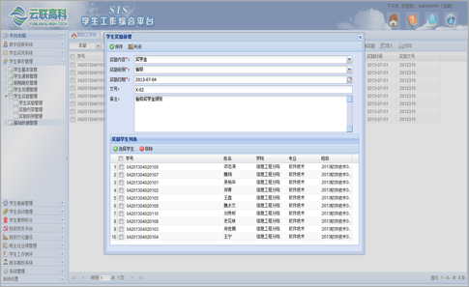
- 住宿信息管理：提供宿舍楼层管理、住宿信息管理、宿舍财产管理、宿舍评优等管理功能。
      - 校园文化系统
提供校园活动管理（包括社团管理、活动申请和审核、活动的考核等）、素质积分管理（包括积分标准设置、积分申请、积分查询等）等功能模块。
校园活动管理主要包括社团申请、审批，社团指导老师的申请和审批及指导工作计划的管理，活动的组织申请和审核，活动结果的考核等。
- 社团管理：可以在系统中登记申请成立社团并提交相关部门和人员进行审批，并且可以为社团申请指导老师，管理人员可以对社团的信息进行相关的操作和管理。
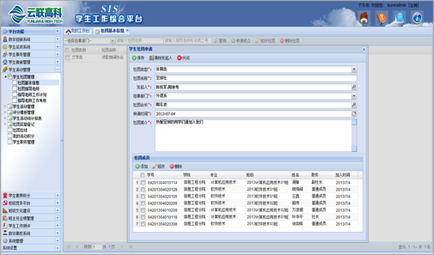
- 指导工作计划：指导老师可以在系统中制定自己的工作计划，相关管理人员可以对指导老师的工作进行考核。
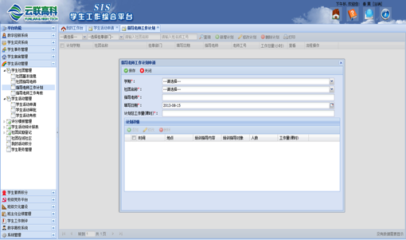

- 活动申请与考核：社团成员可以在系统中填写详细的活动信息申请立项（包括形式、人员、经费等），由相关部门和人员进行活动审批，活动结束后由相关管理人员对活动进行综合的考核。
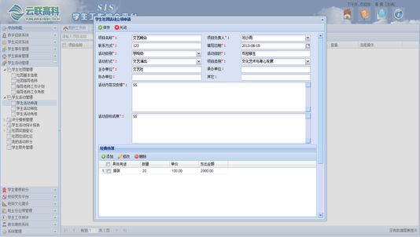
- 积分规则设置：在系统中可以对素质教育积分的项目、形式、级别进行设置，也可以为各种级别设定积分的规则（分为标准积分和奖励积分）。
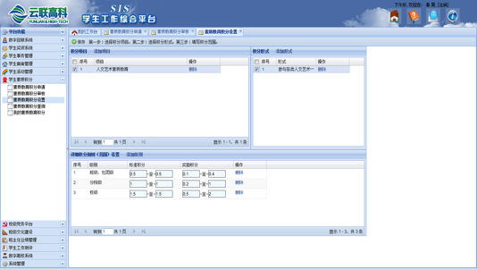
- 积分申请：学生可以在系统中填写相关信息（项目、形式、级别等信息）申请素质教育积分，由相关部门和人员对申请内容进行认定形成有效积分。
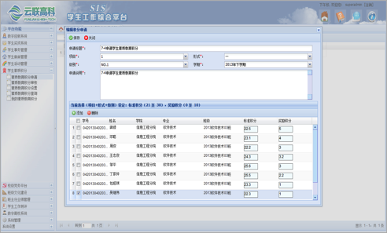
- 积分查询：学生和工作人员可以随时查询素质教育积分的当前得分，也可以追踪素质教育积分的历史记录。
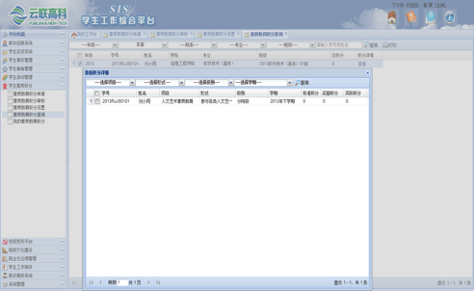
      - 党务管理系统
提供党组织管理、党员管理、党员变更、党性积分等功能，在系统中可对学校党员的信息进行全面的管理。
- 党组织管理：党务人员在系统中可以对学校各级党组织机构的信息进行管理。
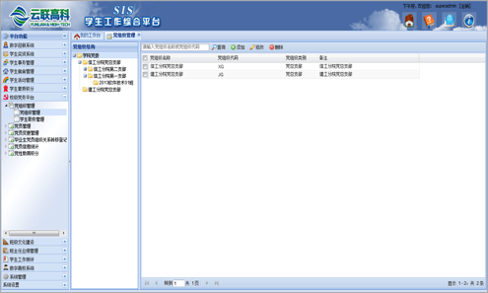
- 党员信息管理：党务人员可以在系统中对学校的党员信息进行管理，包括党员的个人信息、入党的信息、岗位信息等，还可以记录党员变更及党组织关系的转移信息。
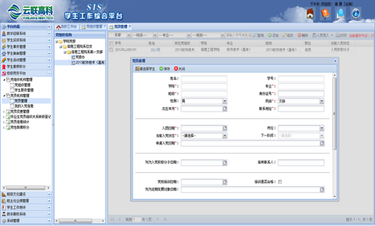
- 党性积分管理：在系统中还可以对党员的党性积分进行管理，包括党性教育积分的申请和审批，以及教育积分的查询和统计等。
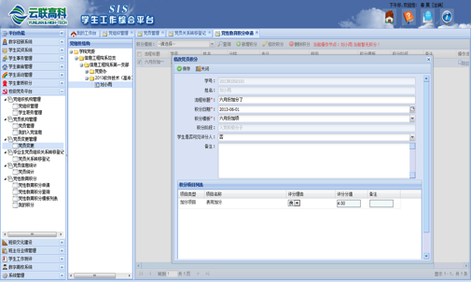
      - 测评管理系统
包括测评问卷设计、发送问卷、统计分析调查结果等功能，系统还可以对班主任的业绩和考核进行详细的记录和管理。
- 测评管理：在系统中可以设计测评问卷的内容和选项并发布问卷，系统会自动的收集问卷结果并进行统计分析。
- 办主任考核：工作人员可以在系统中详细的记录办主任的考核信息，包括考核的月份、月度考核等级、年度绩效考核等级、学生年考核等级信息。
- 办主任业绩：工作人员可以在系统中详细的记录办主任的业绩信息，包括业绩类别、业绩级别、业绩等级等信息。
      - 数字离校系统
包括离校设置、离校申请、离校审批（含自动审批）和统计查询等功能。
- 离校申请：学生可以在系统中填写并提交离校申请和相关的材料，可及时跟踪和查看自己离校申请的状态和审批情况。
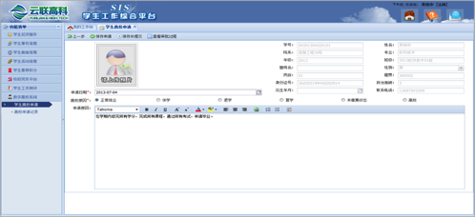
- 离校审批：在系统中可以设置离校审批的流程（可以设为自动审批还是手工审批），相关人员可实时收到学生的离校申请并进行审批处理。
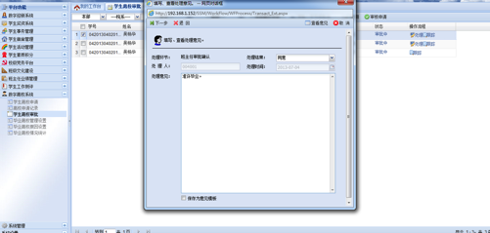
- 离校查询：管理人员可以实时的查询和统计学生离校的相关数据，包括离校的状态信息、已离校学生、未离校学生等。
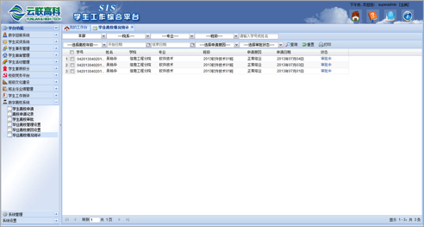

人事管理系统
人事管理系统涵盖高校人力资源管理工作所有环节，涉及到机构编制、人事档案、岗位竞聘、职称评定、工作业绩、岗绩考评、工作考勤、劳资福利、选拔培养、人才交流、上报数据与系统管理十二个方面，基于校园网/互联网为高校人力资源管理提供先进实用的信息化管理手段。
人力资源管理流程如下：
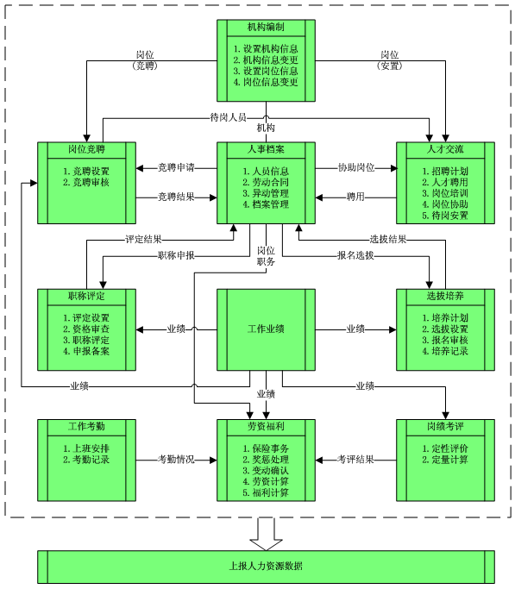
一、机构编制
机构编制是高校人力资源管理工作的基础，科学、合理地确定机构编制是高校人事制度改革的重要环节，也是高校确保办学质量、提高办学效益的有效措施。
(1)设置学校信息；设置机构信息、变更机构信息；设置岗位信息、变更岗位信息。
(2)查询机构编制、机构变更、机构信息变更；查询岗位设置、岗位变更、岗位信息变更。
(3)统计机构编制、机构变更、机构信息变更；统计岗位设置、岗位变更、岗位信息变更。
二、人事档案
教职工划分为五大系列：教师，教辅人员，科研人员，行政管理人员，后勤服务人员。
(1)录入/导入教职工(在职人员/离退休人员)基本信息；录入教职工相关信息：包括家庭及社会关系、学习经历(学历/学位/进修)、工作经历(含兼职情况)、政治面貌与宗教信仰、担任职务(行政职务/技术职务)、职业技能、领域专家等。
(2)记录教职工合同签定信息。
(3)记录教职工异动信息(含调动、离退、离岗、离职)。
(4)记录教职工档案存放信息、档案查阅/借阅信息、档案接收/转出信息。
(5)打印个人履历表、教职工名册。
(6)统计分析教职工的学历、学位、职称、年龄、工龄与异动情况。
三、岗位竞聘
岗位竞聘是高校人事制度改革的重要手段，本着“能者上，平者下，庸者走”的原则，以期做到人尽其才、合适的人在合适的岗位上，充分调动教职工的积极性。
(1)依据人事制度改革方案，分类别按岗位设置竞聘条件(含岗位描述、岗位要求与设定人数)。
(2)受理竞聘申请，按照岗位要求逐一审核，通报审核结果。
(3)依据竞聘指标体系，分类别按岗位计算竞聘人员的综合得分；确定、公布竞聘结果。
(4)查询竞聘情况(如分类别按岗位查看岗位要求与设定人数，分类别按岗位查看竞聘申请人员，分类别按岗位查看竞聘结果)。
(5)统计分析竞聘结果(如分类别按岗位统计分析人员学历/学位/职称/年龄/性别构成)。
四、职称评定
职称评定是高校衡量教职工工作能力与学术水平的标尺，依据教职工任现有职称以来的德能勤绩表现，对照申报职称应具备的条件进行逐级评审。
(1)依据人事部门有关职称评定的规定，分类别按职称设置职称评定条件。
(2)受理职称申报，按照职称评定要求审查基本条件与相关材料，通报审查结果。
(3)依据职称评定指标体系，分类别按职称计算申报人员综合得分；确定、公布职称评定结果。
(4)查询职称评定情况(如分类别按职称查看评定条件，分类别按职称查看申报人员，分类别按职称查看评定结果)。
(5)统计分析职称评定情况(如分类别按职称分析人员学历/学位/年龄/性别构成)。
五、工作业绩
工作业绩是高校教职工在相应工作岗位上取得的成绩、做出的贡献，包括教学业绩、教辅业绩、科研业绩、行政管理业绩与后勤服务业绩，是岗位竞聘、岗绩考评与职称评定的依据。
(1)分系列按工作类别或分部门按工作岗位，导入/录入教职工的工作业绩。
(2)查询教职工的工作业绩(如分系列按工作类别查询工作业绩，分部门按工作岗位查询工作业绩，按工号或姓名查询工作业绩)。
(3)统计分析教职工的工作业绩(如分系列按工作类别统计工作业绩，分部门按工作岗位统计工作业绩，分部门按学历、学位、职称、性别、年龄段统计分析工作业绩)。
六、岗绩考评
岗绩考评是高校人事管理工作极其重要的一个方面，能够充分发挥全体教职工的积极性、主动性与创造性，进而确保高校各项工作的顺利开展、圆满完成。针对不同的岗位(教师/教辅人员/科研人员/行政管理人员/后勤服务人员)，依据不同的考评指标(体现相应岗位的工作要求)，对于每一位教职工进行岗绩考评(包括定性评价与定量计算)；再依据考评结果进行评先选优。
1.定性评价
(1)评价设置：评价主体，评价主体权重，评价主体成员及评价范围，评价问卷题目，评价指标等级，评价质量等级，评价量化办法，评价指标体系。
(2)评价安排：设置评价轮次，分现行评价轮次设置评价主体成员的评价范围、生成评价主体成员的评价安排。
(3)评价处理：各个评价主体成员通过校园网/互联网、依据评价指标体系与问卷题目，提交评价信息；分系列按工作类别或分部门按工作岗位处理教职工的评价信息。
(4)评价结果：分评价主体成员按教职工查看评价信息；分教职工按评价主体(成员)查看评价结果；按综合评价结果查看教职工排名；分部门按评价质量等级查看教职工人数分布。
2.定量计算
(1)计算设置：计算轮次，工作类别，工作量计算系数，工作量计算公式。
(2)计算处理：依据工作量计算公式，分计算轮次按工作类别计算工作量；调整工作量。
(3)计算结果：分部门按教职工查看工作量；分系列按工作类别统计分析工作量；分部门按工作岗位统计分析工作量；分部门按学历、学位、职称、性别、年龄段统计分析工作量。
七、工作考勤
考勤是高校管理工作的一个重要环节，是保障高校正常运转的必要措施。
(1)参数设置：假期设置，出勤规定等。
(2)上班安排：分系列按工作类别或分部门按工作岗位安排正常上班时间(含各种值班，剔除各种节假日)(其中，教学安排以教务管理系统中的为准)。
(3)申请审批：依据审批权限和工作流程，由各级领导对于教职工提交的加班、请假及出差等申请进行审批。
(4)考勤记录：对于领导批准的加班、请假及出差等情况进行智能处理；出勤签到(支持刷卡、指纹识别等各种签到方式)；临时外出登记。
(5)查询考勤情况(如分部门按时间段查看考勤情况(含迟到/早退/旷工/请假/出差/加班))。
(6)统计分析考勤情况(如分部门按时间段统计考勤情况(含迟到/早退/旷工/请假/出差/加班)，分类别按部门统计分析考勤情况(含出勤率))。
八、劳资福利
劳资福利以国家有关规定为基准(同时参照本地区有关规定)、同个人工作业绩直接挂钩，关系到全体教职工的切身利益。
(1)参数设置：设置劳资项目(工资、津贴、奖惩、个人所得税等)、福利项目(保险、补助等)、个人所得税税率，设置岗位工资标准、工资套改标准、薪级工资标准等；分部门按教职工初始化劳资项目与福利项目。
(2)保险事务：设置保险项目，分类别按教职工设置保险项目，办理保险登记等。
(3)奖惩处理：依据考勤情况、考评结果及其它事项，记录相应的奖惩信息。
(4)变动确认：根据岗位或级别的变动情况，智能批量或零散灵活地进行确认。
(5)劳资计算：设置自动关联的劳资项目；复制上月劳资发放信息(对于每一位教职工，限没有变动的劳资项目)；对于有变动的劳资项目，自动计算自动关联的劳资项目、逐个确定其余劳资项目。
(6)福利计算：设置自动关联的福利项目；复制上月福利发放信息(对于每一位教职工，限没有变动的福利项目)；对于有变动的福利项目，自动计算自动关联的福利项目、逐个确定其余福利项目。
(7)信息查询：按教职工查看劳资福利发放信息，分部门按教职工查看劳资福利发放信息等。
(8)统计分析：分部门按教职工统计劳资福利发放情况，分部门按月份统计劳资福利发放情况，分项目按月份统计劳资福利发放情况，分部门按岗位(级别)/学历/学位/职称分析劳资福利构成等。
九、选拔培养
选拔培养人才是一项长期且重要的工作，直接关系到高校人力资源的持续、稳定与健康发展。
(1)制定人才培养计划。
(2)设置选拔项目与具体要求(作为选拔依据)。
(3)受理报名申请，分选拔项目按具体要求逐一审核，通报审核结果(对于没有通过审核的情况，说明原因、给出意见)。
(4)依据选拔项目的具体要求，计算报名人员的综合得分；确定、公布选拔结果。
(5)记录人才培养情况。
(6)查询选拔培养情况(如分年度按项目查看选拔要求与选拔人数，分年度按项目查看选拔结果，分年度按项目查看人才培养情况)。
(7)统计分析选拔培养情况(如分年度按项目统计分析人员学历/学位/职称/年龄/性别构成)。
十、人才交流
人才交流是市场经济条件下人力资源管理的显著特征，快速适应人才交流机制、充分利用人才交流途径，有利于高校人力资源建设。
(1)制定人才招聘计划(含岗位、要求与人数)。
(2)分岗位按要求逐一审核应聘人员，确定、公布聘用结果(包括引进高级/特殊人才、聘任兼职/客座教授、交换管理干部等)。
(3)记录岗位培训情况；记录岗位协助情况。
(4)安置待岗人员。
(5)信息查询：查询年度人才交流计划，分年度按岗位查询人才聘用信息，查询岗位培训情况，查询岗位协助情况，查询待岗人员安置情况。
(6)统计分析：分年度按岗位统计人才聘用情况，分年度按岗位统计分析聘用人员学历/学位/职称/年龄/性别构成等。
十二、系统管理
为系统管理员提供实时监控系统运行的有效手段，涉及到控制参数、控制开关、权限管理、数据库维护与系统日志。

固定资产管理系统
固定资产管理系统是一个真正网上管理系统，可以由各级管理人员在校园网上实施各项管理活动，传递管理信息。管理的对象涵盖了学校各类固定资产，包括：房屋及构筑物、教学科研仪器设备、行政办公设备、家具、图书及文物陈列品等，并对物质属性不同的固定资产进行多样化管理。系统的功能几乎覆盖了所有的固定资产管理业务活动，包括固定资产采购、验收、增加、变动、处置、调剂、分布、清查、统计、分析、帐表、上报数据、维修等等，具有十分强大的功能。在吸收先进管理思想的基础上，综合运用各种现代信息技术，是促进管理手段科学化的新型管理系统。
资产使用部门
归口管理部门
财务管理部门
提交新增、变动、处置申请、填写维修单
归口审核通过转财务审核
提交申请未通过退 回原部门进行修改
财务审核未通过退回归口部门
财务审核通过则完成此流程
系统的运行图：
相关主管部门
使用管理部门
提交资产购置计划或维修申请
购置资产计划或维修申请未通过发回申购部门
主管部门批准后采购资产或维修资产

主管部门批准后采购资产或维修资产

系统功能
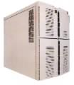
财务处
设备处
图书馆
资产处
会计学系
信息工程学院
材料实验室
归口管理
财务管理
使用管理
网络协议实验室
数学系
决策管理
校长
国有资产领导小组

高校固定资产管理系统
系统管理拓扑图：
固定资产管理系统完全针对高等学校固定资产的管理实践活动设计，功能丰富、实用。系统有很强的适应性，结合实际管理活动合理配置、综合运用，系统一定会发挥出强大的管理效能。基本的功能主要有以下几方面。
        - A.先进的三级管理机制
系统着眼于协助单位建立起一个完善的固定资产管理的帐、表、卡体系，将职责、权限落实到每一个单位和人员。建立固定资产清查清册、资产卡片，资产清查人员和资产使用人签字盖章，和财务核算系统数据保持一致，同时建立财务部门、资产归口管理部门、资产使用部门三级相互印证、相互牵制的帐表，这样，保证了数据来源准确。
新购置资产添加过程中，采购人、经手人、验收人、使用人分别要在资产验收单、资产卡片上签字并经过两级审核，登记相应的帐表，保证新增数据准确；
在资产的日常使用过程中，某些使用属性，如使用单位、使用人、存放地点、使用方向、现状等，可能会发生变化，由使用部门资产管理员填写变动报告单，提交审核，并同时由资产使用人签字，这种实时的数据变动保证了任何时点，固定资产的帐表和实物都是一致的、准确的。
资产处置过程中，经手人、使用人、审核人分别要在资产处置报告单、资产卡片上签字并经过两级审核，登记相应的帐表，保证资产处置数据准确。另外，定期与财务核算系统对帐,起到两个系统相互监督、核实的作用，因这种两个系统都是相互独立运行的。
这样不仅保证了资产来源清，去向明，而且是一个动态化、精细化的管理过程，保证了实时的帐实相符。
为了保障这样的一个完善体系，系统除了建立了上面已经介绍过的规范的业务流程外，还有一套严格的权限管理。
系统将权限划分为三大类：操作权限、单位管理权限、资产管理权限。
操作权限规定了一个操作人员能操作本系统的哪些功能，分为资产日常管理权限、资产归口部门审核权限、财务部门审核权限、系统管理权限，有些操作权限是互斥的。
单位管理权限规定了一个人能够管理哪些单位的资产，缺省情况下，你只能管理本单位的资产，但可以通过授权让你管理其他单位的资产。
资产管理权限，指的是通过系统管理员的授权，普通资产管理员可以管理哪几类资产。
1.采购管理 根据各部门的实际情况，需要购买资产的部门需填写采购申请单，采购部门可以通过相关查询（如：按照使用人资产信息查询、使用单位资产信息查询、存放地点资产信息查询等），根据需要与用闲状态进行审核，科学的进行配置，由采购管理部门进行审核并生成采购任务书后，进行资产采购。采购完成后直接生成固定资产验收单。
2.固定资产的增加 根据实际工作流程，采购部门生成验收单信息后，由资产管理中心（或使用部门）填写验收单上面的相信信息，然后生成资产卡片，由使用部门（或资产管理部门）填写卡片上的相关使用信息，打印出规范的验收单、卡片、条码标签，在校园网上提交归口管理部门审核和财务部门审核与记帐，完成固定资产增加手续。不同种类的资产自动生成不同物质属性的验收单、卡片。支持分散采购和集中采购模式。

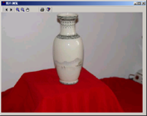
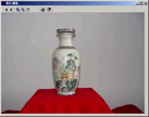

正面 背面 底部


3.资产变动管理 记录固定资产在使用过程中一些主要使用属性的变化，如现状、使用人、使用单位、使用方向、存放地点、单价等。选择要变动的资产，填写并打印资产变动报告单，经过归口管理部门审核，对于影响资产价值的变动，再经过财务审核与记帐，完成变动。
可以支持固定资产卡片分拆，以满足资产部分变动和部分处置。资产变动可实现有痕、无痕两种方式。
4.资产处置管理 对于报废、报损、出售、无偿调拨的固定资产，填写并打印资产处置报告单，提交归口管理部门审核和财务部门审核，记帐，完成资产处置。
5.设备维修 使用部门根据资产的特点定期养护，出现故障要及时提交申请以便及时修缮，首先填写设备维修单，由有关主管部门审核，审核通过后进行设备维修，并填写维修记录和管理单，审核完成后到财务部门进行办理报销等手续。
6.原始数据的整理与导入 在系统启用时，学校原有的固定资产信息，经资产清查后，逐条录入系统，经过归口管理部门和财务部门的两级审核和记帐，进入到数据库中；如果学校原已经使用其他软件管理固定资产，可以方便地将其他系统的数据导入本系统加以检查、整理、完善。
        - B.完善的资产清查与数据上报机制
1.资产清查 资产清查包含自查与普查两种方式。自查实现全校针对个人名下保管使用的资产进行自行清点；
系统结合条码打印设备对资产实行条码管理，利用已有的固定资产数据资源和网络资源，实现特定时点的以帐对物、以物对帐式的资产清查。可以利用条码采集设备，对已粘贴条码标签的资产进行快速清查，准确率高、工作效率高、劳动强度低。也可以对特定单位、特定使用人、特定地点、特定类别的资产进行清查。
2.上报数据与数据交换 严格按照教育部高等教育司《关于报送高校实验室和仪器设备统计数据盘及报表的通知》规定的数据结构和文件格式，生成需要上报的有关仪器设备的数据。以教育部的要求作为缺省条件，用户可以自己设定数据条件，能够对数据导入、导出、修改，整理、检查、汇总等。
严格按照财政部的要求，对全校所有属性的资产一次性直接上报，以财政部的要求作为缺省条件，用户可以自己设定数据条件，能对数据导入、导出、修改、整理、检查、汇总等。
生成的教育部、财政部报表在系统中提供临时的修改及补录功能，并不影响系统中真实的数据库。
        - C.强大的查询、统计分析功能
系统内保存了十分丰富的、反映了固定资产管理方方面面的大量数据，既有反映固定资产当前状态的最新信息，也有每一件固定资产的历史数据，既有全体固定资产的共有信息，还有每一类甚至每一件固定资产的专有信息。为了方便、有效地查找和利用这些信息资源，系统提供了功能强大、使用方便、形式多样的查询、汇总、分析的功能，成为日常管理、领导决策的有效工具。
在日常的资产管理当中，一般业务部门用的比较多的是要查询某个单位拥有多少资产，某个人名下有哪些资产，某个地方存放有哪些资产或某件资产的详细信息。
1.查询 以简单、直观、方便的操作方式，查询到所需信息，生成各类查询表格，栏目、样式可自行设定。并可以直接得到日常管理活动中最常用的按使用单位、存放地点、使用人的查询表。
系统可提供的查询方式有：资产信息查询、按资产类别查询、按使用人查询、按单位查询、按存放地点查询、已处置资产查询、变动资产信息查询、资产跟踪查询等等。
资产跟踪功能：可以对资产整个生命周期中，资产的使用、变动、处置情况进行查询和记录。
资产回滚查询：以现在数据为基础回滚到历史时刻，获取资产历史详单，实现设备时态化管理。
2.统计分析 利用系统中的各类数据，根据管理需要，设定各类统计、分析的条件，可以对固定资产进行全面的统计与分析，并生成样式丰富的分析图形和帐表，直观实用，用于资产管理以及统筹决策等。
可提供资产分类分析、资产购置年代分析、资产来源分析、资产资金来源分析、资产使用方向分析、资产现状分析、资产价值分析、资产处置方式分析、资产增减变动情况分析、资产增长统计分析等等。
3.基本办学条件分析 根据教育部有关标准，生成普通高等学校基本办学条件分析表，可用于本科教学水平评估等。
4.精密、贵重及大型仪器设备信息维护 根据教育部要求的关键信息项，加强对贵重精密仪器设备的日常管理与维护，并对其使用信息进行记录，以便更高效、合理地使用，使其充分发挥最大效能。主要包括两方面：精密贵重及大型仪器设备年使用信息维护、精密贵重及大型仪器设备上网信息维护。
        - D.完备的财务管理功能
1.财务管理 通过财务审核和财务帐表，实现财务监督。系统能够自动生成符合现行财务制度的国家财政部十大类固定资产总账、分户、分类账、明细账，并能自动生成相应的国家财政部资产清查上报数据，保证会计数据与资产信息的协调一致。
可以提供固定资产总账、固定资产总分类账、固定资产明细账、固定资产分类汇总表、固定资产分户明细表、固定资产经费科目明细表、固定资产变动明细表、固定资产处置明细表、固定资产基本情况总表、固定资产增（减）情况明细表、固定资产使用方向分户统计表、固定资产现状分户统计表、固定资产结存表、固定资产分户结存统计表、固定资产分户明细表、固定资产分户分类结存表、固定资产分户结存明细表、固定资产年代构成统计表、交通运输工具增减变动情况表等等。
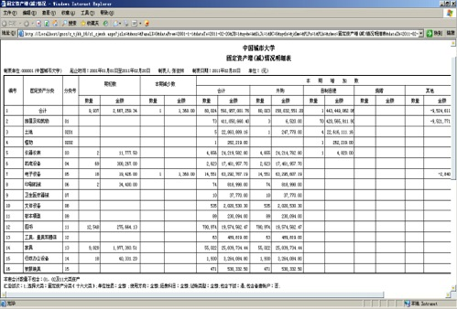
- 统计报表 根据设定条件，生成各种常见的统计表，包括基本情况总表、固定资产增（减）情况明细表、固定资产（增）减情况明细表、使用方向分户统计表、现状分户统计表、结存表、分户结存统计表、分户明细表、分户分类结存表、分户结存明细表、年代构成统计表、精密贵重及大型仪器设备使用情况、仪器设备分户增减变动表、仪器设备价值分段统计表、交通运输工具增减变动情况表，等等，为固定资产日常管理和领导决策提供全面、准确的依据。

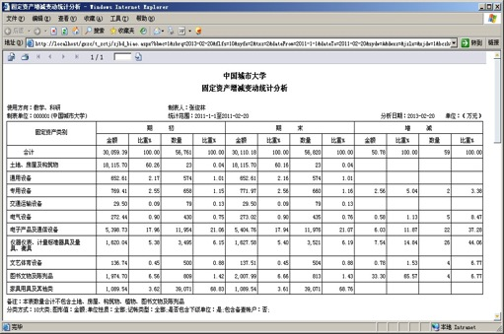

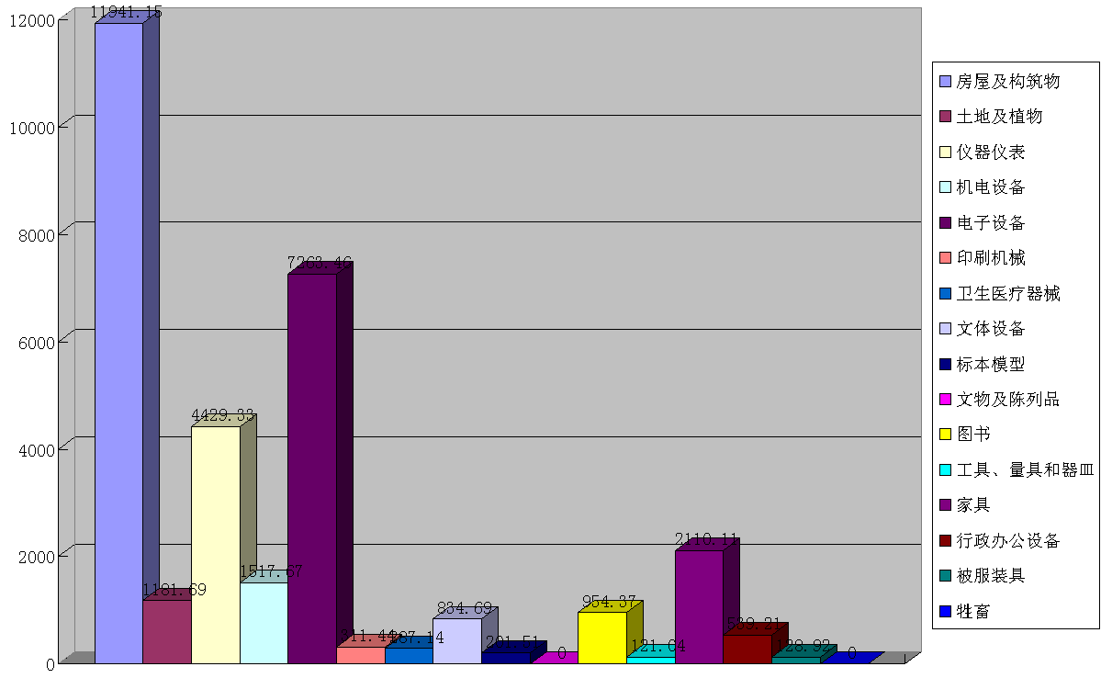

主要包含资产状况财务统计分析和资产分类分析（十六大类、十大类、六大类）、资产购建年代分析、资产资金来源分析、资产来源分析、资产使用方向分析、资产现状分析、资产价格分段分析、资产处置方式分析等；输出图形的方式有柱形图、饼形图、走势图、立体柱形图、立体饼形图。
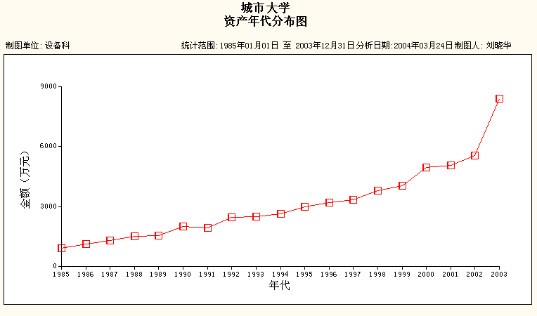

系统特点
固定资产管理系统是根据管理的要求，综合利用现代信息技术对高校固定资产管理业务进行重塑和再造，在整个业务流程的各个环节中都有独特的设计和创新。
        - A.全面性
本系统通过创新性设计，将物质属性不同的十六大类资产纳入到同一系统来管理，既可以在同一窗口处理不同类别资产的增加业务，又能记录和反映不同类别资产的不同属性。将十六大类固定资产均纳入本系统中进行管理，不仅方便了用户的操作，而且还能生成反映十六大类固定资产全貌的帐表体系，可以全面、正确地反映学校固定资产的总量、结构及变化趋势等。
通过校园网，让全校所有的资产管理部门和资产使用部门、所有的资产使用人员与管理人员利用同一套软件系统参与到固定资产管理中来，系统对全部管理环节进行有效管理和控制，彻底解决了原来不同部门之间管理脱节和对帐困难的难题。
        - B.高效性
对高校固定资产管理模式全面革新，通过校园网实施业务管理活动，提高了工作效率。用同一套软件，管理物质属性各不相同的十六大类资产，系统支持教育部十六大类与财政部十大类（GB／T14885-1994）、财政部最新六大类（GB／T14885－2010）资产代码的自动转换。系统以教育部的十六大类为基础实现与财政部的十大类、六大类资产分类的自动转换，使得固定资产管理的使用部门、归口管理部门以及财务部门的固定资产帐表之间实时保持一致，从而彻底解决了高校资产管理部门与财务部门之间对帐难的问题。
        - C.严密性
根据“人人都管物，物物有人管”的要求，建立严密的帐、表、卡体系，将职责、权限落实到每一个单位和和人员；从业务流程到管理范围，从权限分配到数据库管理，都建立了严格的内控制度。
系统设有全面、规范的数据库安全管理措施，使数据库更为安全可靠，杜绝了任意修改数据库的不规范操作。为保护数据的物理安全（指机器或硬盘损坏、病毒破坏、误操作删除数据等），系统已经采取的和建议用户采用的措施主要有：数据定期备份、备份数据的妥善异地保存、服务器的开机密码、数据库的操作密码、严格的病毒防范措施和上网计算机管理制度等等。为了保护数据的使用安全（指数据的意外修改、超范围使用等），系统采取的主要措施有：系统登录密码验证、菜单权限管理、归口审核权限管理、财务审核权限管理、数据备份与恢复、不相容权限控制、操作日志、业务流程控制等等。
学校可以根据管理的需要设置用户操作权限、数据管理权限以及管理部门权限等多种类型的权限管理，对操作人员、系统管理人员以及各管理部门的操作权限和管理范围都可以作具体细致的控制，以满足单位内部的管理岗位分工、实施内部控制的需要。系统设置的权限相斥功能，即一个用户如果具有增加资产的权限就不能再有审核的权限等等，系统中不会有包揽一切业务的超级用户。同时通过系统的流程控制在资产管理部门之间形成了权力制约关系。系统一旦得到规范的应用，学校中就不再有绝对的权力部门，即使是实行统一管理的国有资产管理处也无法在其他管理部门不知情的情况下完成一项从采购、验收、登记到入账业务的全过程。可以有效地控制滥用职权、营私舞弊的行为，防止国有资产流失。
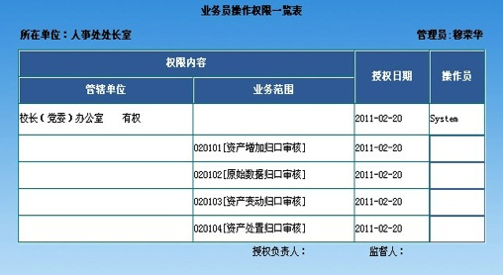
        - D.实时性
对每一件固定资产从采购验收直到处置的整个生命周期进行全程跟踪管理，实时记录管理活动，反映每一件固定资产状态。
        - E.规范性
严格遵照国家有关财务管理与仪器设备管理制度要求，制定了规范的体系结构、业务流程、管理信息项。
系统根据网络化管理的要求对固定资产管理的主要业务都进行了必要的规范：系统设计出规范的网上管理流程，一项资产增（减）业务须由多个管理部门参与完成，如使用（购置）单位在任意一个终端提交验收单后，归口管理部门即可进行审核，然后财务审核或国资办审核，这些操作都在网上实时进行，实现了事中的实时控制和事前的前馈控制功能，这是传统管理无法做到的。系统还提供了一整套规范的管理帐、表、卡，无论在哪一个管理环节上都可以随时弹出规范的业务处理表格，如：验收单、变动单、处置单、资产卡片等，填制完毕或提交审核或随时打印，所见即所得，非常方便。
F.先进性
充分利用先进的技术手段，如校园网、资产条码管理、图像无限制存储、软件在线升级、远程维护等等；对软件进行了智能化处理，简单易用。
系统设计的技术定位是充分利用校园网进行固定资产管理，辅助以条形码识读技术、图像采集技术等其他先进技术。通过网上管理使过去集中在归口管理部门的资产增加、变动、处置等大部分基础性录入操作，分散到各院、系、室乃至具体使（领）用人去做，使得管理重心下移，原来繁重的归口管理工作变得轻松、简单。系统将条码技术应用于固定资产管理与清查，使资产清查工作节省大量的人力、物力和财力，有效地提高工作效率，降低劳动强度和管理成本，促进管理水平的提高。
系统还对常用操作进行了智能化处理，如：自动缺省输入与下拉数据窗口选择。将必须填写的常用信息项自动默认在常选项上，减少选择录入的工作量。对于字典类的数据，如“使用单位”、“使用方向”等项目，除系统对常用项自动缺省输入外，还提供了下拉菜单选择的方式，用户只需点击要填写的信息框，直接选择即可。对使用人等常用信息项，可以采用下拉框选择、输入编号、输入姓名等方式录入。这些手段的使用能够省去操作人员过去需要记忆大量代码的麻烦，有效地提高输入速度。另外还有批量处理以及连续追加等功能，使繁琐复杂的基础数据录入工作在瞬间点击几下鼠标即可完成。
学校单位编制是一个规范的树状结构，但树状结构在计算机中的实现形式却是多种多样的。系统根据高校现行的管理体系和普遍存在的单位编制状况，采用了直观的树状结构列表形式，用专用逻辑变量表示单位间的上下级关系，取消级次的限制，可以无限制的增加单位级次。打破了国内其它同类软件所采用的将单位编制必须用单位编号表示、并限定在三级以内的僵化形式。
教育部十六大类资产分类代码为四级八位编码，也是一种树状结构，为了更便于查找某一种资产代码，系统对此也采用了树状结构列表形式，其外观与操作方式与单位编制基本相同。另外为了方便用户按资产的存放地点查询和制表，系统对存放地点也采用了树状结构列表形式，大大方便了用户的日常操作。
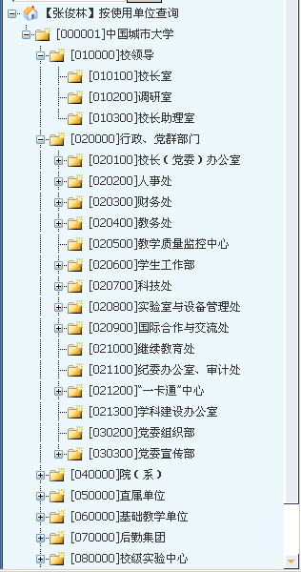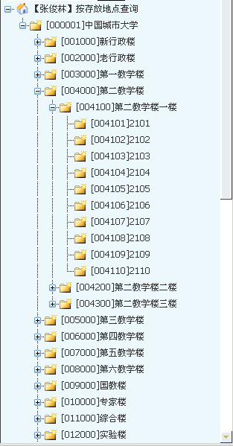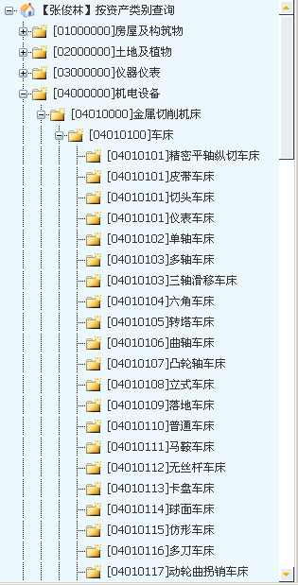
        - G.适用性
一系列版本，校园网C/S版、校园网B/S版、部门网络版、单机版、事业单位版、民办高校版，适用各级各类、规模不同的高校，包括普通高校、成人高校、职业技术学院等等。可在校园网(包括跨城市多校区)、局域网、单机环境下运行，可供不同管理机制的学校选择，版本间可自由转换。

移动数字校园
信息技术已经对我们的教育事业产生了深远的影响，把我们的传统校园变成了数字校园，使我们的管理更敏捷、使我们的教学更优质、使我们的学习更丰富，而移动互联网技术则会让广大师生更便捷、更迅速的随时随地的享受我们的数字校园的服务。
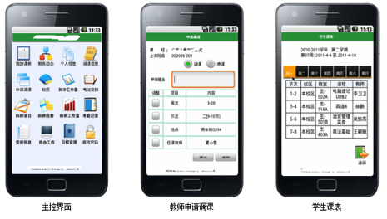

移动信息门户
广大师生可以通过各种智能移动终端访问学校的数字校园移动信息门户，随时查看校园新闻、处理待办事宜、查看课表和成绩等信息。
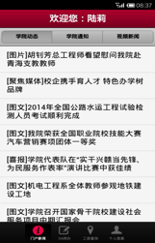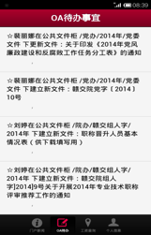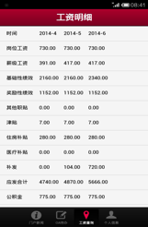

移动办公

移动数字图书馆
通过校园移动数字图书让在校师生可以随时随地的通过各种移动终端（主要是手机）阅读、分享和交流，这样不仅可以延伸校内数字图书资源的阅读范围、充分发挥校内数字图书资源的巨大价值，更可以培养学生的阅读习惯，形成校内学生乐于阅读、学习、分享的氛围，让我们所建的宝贵的数字图书资源真正的能建有所用。
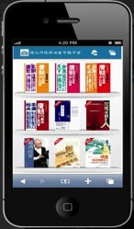

移动教务

IT运维管理系统规划
在网络中部署一套统一有效的IT运维管理系统，能够直观全面地监控整个网络（包括有线和无线）和数据库、服务器的运行状态，记录和深入分析网络流量，及时报告各种故障和性能问题，协助管理员找到故障的起源，并且对网络的性能变化和故障发生提前进行预测。高度集成、功能完善、实用性强、方便易用的用户界面的IT运维管理系统。GCOM网络GBNVIEW运维管理系统可扩展提供完善的知识库，以支撑学校运维体系的建设。遵循ITIL、ISO20000标准，支持未来基于IT运维管理系统中的事件管理、配置管理、计划任务管理三大功能的扩展，形成统一的IT运维管理系统。为了保证易访问性和呈现效果，产品应该完全基于Flex技术的B/S架构实现，以提供良好的系统访问灵活性，可视化动态效果和易用性，确保不用在客户端安装浏览器外的软件就可以访问服务器访问管理功能。通过图形化建模方式将IT资源（网络，服务器，应用）组合成业务应用，并提供业务整体健康度、繁忙程度评估指标的监测和视图，报表。直观显示业务系统的健康度、繁忙度、告警信息。
此网络管理系统能提供整个网络的拓扑结构，能对以太网络中的任何通用IP设备、SNMP管理型设备进行管理，结合管理设备所支持的SNMP管理、Telnet管理、Web管理、RMON管理等可以构成一个功能齐全的网络管理解决方案，实现从网络级到设备级的全方位的网络管理。这套系统可以实现IP综合资源尤其是地址、子网和域名的管理，可以对整个网络上的网络设备进行集中式的配置、监视和控制，以及自动检测网络拓扑结构，监视和控制网段和端口，进行网络流量的统计和错误统计，网络设备事件的自动收集和管理等一系列综合而详尽的管理和监测。最终通过对网络的全面监控，网络管理员可以重构网络结构，可以配置、集成、管理和控制学校的IP业务并使其自动化。
在目前学校新校区基于IP的网络计算环境日益复杂和庞大，业务系统依赖的资源越来越难以掌控的背景下，能够为学校提供一个随着IT环境变化不断扩展，但同时又能向上提供稳定的管理接口和管理服务的抽象层中间件，屏蔽硬件的异构性，降低管理复杂度，从而帮助用户构建可持续发展，高回报的IP计算环境，大大降低IT服务管理的复杂度，以可视化，对象化的方式实现IT环境透明化。

成功案例

湖南大学校园网
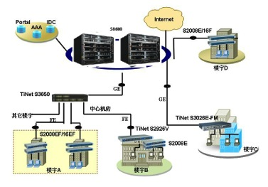
整网采用三层网络结构，核心使用2台S8600系列核心交换机，采用双机热备方式，提高网络稳定性；汇聚层采用千兆汇聚百兆接入交换机；接入交换机采用S2000系列可网管交换机。由于网络建设较早，没有无线网络，2013年由GCOM负责建设无线校园网，目前网络运行稳定，管理维护简单，获得校方认可。

宝鸡文理学院校园网
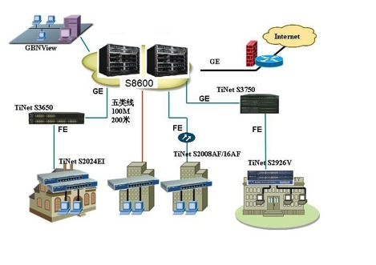
网络采用三层网络结构，核心层使用两台S8600-04互为备份，汇聚层部分教学楼采用全千兆交换机，保证教学信息化数据，多媒体流媒体数据高速实时传输，学生宿舍，教工宿舍选用千兆汇聚交换机，满足学生日常查询下载学习资料，参与学校bbs论坛互动等；接入交换机使用S2000系列可网管交换机，管理维护方面。

重庆电子信息技术学院校园网
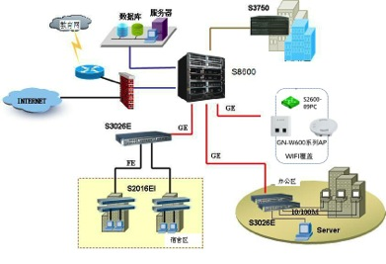
方案核心使用一台S8600-08核心交换机，办公区，教学去以及宿舍区分别建设有线网络并进行无线覆盖，使用GBNView网管软件进行统一管理。整网结构简单，整洁，高效。网络投入使用至今比较稳定。

中国科学技术大学无线校园网
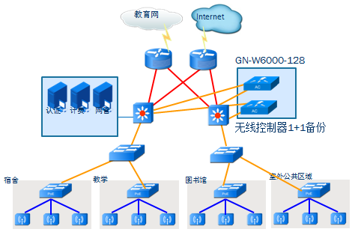
中国科大综合测试、评比、试用各厂商wifi设备，GCOM GN-W600-CM系列无线AP设备接收灵敏度高、覆盖范围大、信号抖动小、漫游切换敏锐度高等优质的射频表现力给中科大信息科技术人员留下了非常深刻的印象。由此，GCOM一举成功中标中国科大第一期无线校园网络建设项目，成为我司在高教行业的标杆案例。
基于GCOM在业内首创的智能转发模式，可灵活控制管理报文和数据报文的分离隧道转发，使AC不再成为无线网络性能瓶颈；室内外统一管理、统一认证、无缝漫游、多业务整体解决方案，保障网络的稳定运行

合肥师范学院无线校园网
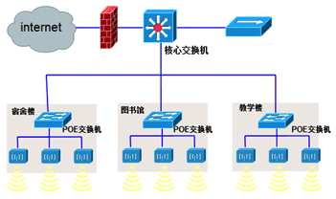

经过对众多厂商无线产品的综合测试考评后，合肥师范学院最终选择了我司无线校园一体化解决方案，采用500台GN-W600-CM型AP对校园宿舍楼、教学楼、图书馆进行全覆盖。而在网络核心处则采用了GN-W6000-1024万兆无线控制器实现对全网AP的智能集中管控。
GCOM 无线校园整体化解决方案，为合肥师范学院提供了高质量、高可靠性的无线网络。

中国人民解放军南京陆军指挥学院无线校园网
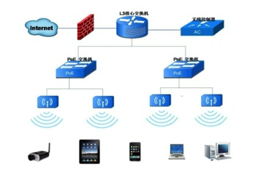
方案中共用到GN-W601-IW型无线AP80台，无线控制器GN-W6000-512 1台。对陆军指挥学院的所有宿舍楼进行全覆盖，满足学员的无线接入需求。GCOM 无线校园整体化解决方案，将无线漫游技术、射频信号优化技术、安全加密技术、综合管理系统、业务功能设计等进行分层模块化部署设计，将系统资源有效整合，充分发挥设备功能、性能优势，为南京信息工程大学提供高质量、高可靠性的无线网络

主要设备介绍

公司介绍
公司概况
深圳市新格林耐特通信技术有限公司是由国内IT制造业资深的市场、研发、管理人员和富通集团共同投资的高新技术企业。
新格林耐特专注于宽带接入和宽带应用领域的研究和开发，提供基于IP网络的宽带接入产品和网络应用，为客户提供个性化的解决方案。新格林耐特现有员工近千人，其中95%拥有本科以上学历，有近460人从事宽带网络产品的研究和开发，500多人从事市场销售和客户服务工作。目前新格林耐特在全国拥有18个办事处和24个客户服务中心，建立了覆盖全国的完善的客户服务和技术支持体系，广泛服务于电信、联通、移动、政府部门和教育机构等多个行业的客户。

公司理念
充分理解客户的需求，以先进的技术、周到的服务、量身定作的解决方案，为客户创造价值。

公司目标
通过不懈努力和持续投入，不断发展壮大，成为中国宽带网络解决方案的主要提供者。

投资方介绍
富通集团有限公司创立于1987年，是国家重点高新技术企业、全国电子新信息百强企业以及全国民营百强企业，光纤/光缆/光器件领域已是中国排名第二，全球排名第五。

研究开发
新格林耐特的理念是在充分理解客户需求上，以先进的技术、周到的服务、量身定做的解决方案，为客户创造价值。在这样的理念指引下，新格林耐特始终高度注重研究开发工作，每年投入年销售额的15%用于研究开发。
新格林耐特的经营管理和技术人员大多来源于华为、中兴、UT、TCL等知名企业，拥有业界资深经历，研发人员数占公司总人数的55%。
新格林耐特将持续以“全光全IP”的产品方向导引技术开发，专注于未来核心主导产品的打造，对下一代宽带接入、VOIP产品、存储网络技术等概念领先的产品进行系列研发，培植以技术领先为基础的持续竞争优势。

产品系列
新格林耐特专注于宽带接入及宽带应用领域，相继成功推出ADSL、VDSL宽带接入设备、“零管理”ADSL终端、TiNet系列“安全型”以太网交换机、EPON、路由器、WLAN、NGN及NGN网络相应的中继网关TMG，智能终端IAD等多种产品。

生产能力
新格林耐特产品由专业电子生产企业信佳网络(深圳)代工，拥有5条先进的SMT生产线，年生产能力达300万端口，在网运营端口数达150余万。

服务与支持
新格林耐特公司为客户提供全方位的售后服务和技术支持，力求为客户创造价值。新格林耐特建立了完善的服务和支持体系，有一支训练有素的工程师队伍，提供现场技术支持、远程维护、远程电话支持（24小时*7天）、技术支持网站等服务。在深圳设有一级备板备件库，在重要区域设有二级备件中心，辐射周边。为客户提供各种级别的技术培训，定期拜访或电话询问用户，了解设备运行情况，并建立完整的用户文档和技术文档。

设备介绍

GN-A8000万兆高性能认证计费网关
GCOM A8000宽带接入服务器是一种专用的以太网宽带接入的智能设备，部署在接入层，汇聚层和核心层的出口，支持分布式和堆叠，适用于校园网，大型小区的宽带运营，负责用户的认证，授权和计费，数据采集、实时控制和执行各种网络和计费策略，采用GCOM自主开发的网络操作系统，并将数据传送到后台进行处理，配合GCOM 的计费软件，共同组成GCOM宽带计费管理平台。
GCOM A8000宽带接入服务器支持线速的1000Base-Tx 的L3 层交换，支持L2 L7 层的流分类，在流分类的基础上可以进行基于用户的ACL 和QOS 方面的多种操作，执行各种类型的实时计费控制策略，单台支持64000个用户帐号，最大型号A8000 B-RAS-10G支持单向5G高性能转发，并能支持16000个用户同时在线。支持负载均衡，双机热备份，可靠性非常高。
产品采用4核CPU，双操作系统的平台，继承了原有GOS平台系统优异的稳定和高性能的优点，以GOS为核心的同时又采用了开放的linux操作平台作为应用开发平台，支持IPv4/v6双栈技术，单向最高可达5G，Smartbit测速最高实现了双向10G（即万兆的全线速转发能力），转发能力比GCOM 2133 B-RAS提高4-5倍，比上一代GCOM A8000 B-RAS千兆型号提高2-3倍，全双工64字节包转发率达到100％，真正实现万兆线性转发。
- Core2 Duo E7300 2.66G CPU
- 128MB FLASH
- 2G DDR ECC+REG
- 8G背板带宽
- 6 x GE （SFP模块）端口类型可选择：电口，多模，单模10km

S8600-08高密度万兆核心交换机
S8600系列是新格林耐特充分考虑多业务接入和高密度10G交换需求而设计的超高密度接入交换综合平台，可以作为运营级宽带接入网的高密度EPON/GPON OLT应用。S8600具备独特的半槽位业务卡提供业内最高的EPON/GPON/10GE/10GEPON端口密度，T比特级交换网提供向未来40G/100G交换和接入平台平滑升级的能力，业内首创的基于64位多核处理器和高性能AISC的全分布式业务处理架构，提供IPv4/IPv6业务线速转发能力、运营级安全特性和无以伦比的业务性能，具备高可靠性、高扩展性、强大的业务能力可以满足各种网络核心层的建设要求。
- 7RU超紧凑机箱，半槽位高密度线卡
- 1+1主控冗余，1+1电源冗余
- 热拔插风扇框，智能转速和温度控制
- 共10槽位，8线卡业务槽，2主控交换槽
- 最大可支持192个GE接口或者64个10G接口
- 3.2Tbps超宽背板，144Mbps包转发率，支持向40G/100G平滑升级
- 转发和控制双网双平面，全分布式业务处理
- IPv4/IPv6和MPLS硬件线速转发能力

S5650 系列万兆安全路由交换机
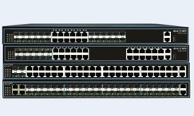
S5650系列交换机是GCOM以千兆流量汇聚到万兆为目的设计的新一代高性能运营级盒式交换机，面向运营商和各种规模企业网的客户，可以满足千兆汇聚和千兆接入的各种场景需求。S5650具有高密度千兆接口，具备强大处理能力，高度灵活性、丰富安全性和弹性QoS能力，提供1+1电源热备份的运营级可靠性设计，提供IPv4/IPv6业务线速转发能力、运营级安全特性和丰富的业务功能。该系列定位于企业网的核心汇聚和运营商校园网边缘汇聚，IDC千兆接入以及企业千兆到桌面等多种场合。
- 背板带宽128Gbps
- 包转发率95.2Mpps
- 12个10/100/1000Base-T以太网端口
- 12个光电复用端口(Combo口),2个万兆业务板插槽
- 1+1冗余热备份电源
- 支持堆叠
- 满负荷功耗低于40W
- 440mm（宽）*380mm（深）*44mm（高）

S2600 系列运营级百兆接入交换机
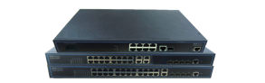
S2600系列交换机是新格林耐特S2000系列接入交换机中的最新一代运营级接入智能以太网交换机，面向运营级校园网和各种规模企业网的客户，可以满足以太网多业务接入的各种场景。S2600充分考虑接入设备绿色节能减排的需要，采用新一代高性能低功耗网络处理器和智能CPU控制系统，配合新格林耐特NGBN统一软件操作系可为用户提供多种业务特性，支持强大的ACL功能和丰富的安全特性，支持端口QinQ/灵活QinQ，支持1:1和N:1 VLAN交换功能，可以满足运营级网络VLAN灵活部署的需求。
S2600-28TC-SI-AC：
- 24个10/100BaseT百兆电口，支持POE供电
- 2个ComboGE+百兆/千兆光电复用端口
- 2个100/1000BaseX SFP端口
- 10KJumbo帧，16K MAC地址, 4K VLAN, QinQ
- 1K ACL, 可控制深度为128Byte
- 满负荷功耗28W
- 机箱尺寸440mm(宽)*220mm(深)*44mm（高）19英寸标准镀锌钢壳
- 支持AC220V和DC-48V电源

全系列Wlan产品
